

ТЕХНИЧЕСКИ УНИВЕРСИТЕТ – СОФИЯ
Факултет Приложна математика и информатика

ДИПЛОМНА РАБОТА
Тема:

Проектиране и реализация на система за автоматизирано генериране на учебни ръководства от YouTube видео съдържание

Дипломант: Иван Георгиев Дражев

Фак. №: 471222023

Специалност: Информатика и софтуерни науки

Образователно- квалификационна степен: бакалавър

Дипломен ръководител: Пламен Спахиев

София 2026
Съдържание
Увод 5
Актуалност и значимост 5
Обект и предмет на изследването 6
Цел на дипломната работа 6
Основни задачи 7
Обхват и ограничения на разработката 7
Кратка структура на изложението 9
Глава 1. Теоретична обосновка на технологиите и подходите при изграждане на система за автоматизирано генериране на учебни ръководства 11
1.1 Анализ на STT решенията 12
1.2 Анализ на LLM решенията и multi-model подхода 14
1.3 Подходи за извличане на транскрипции 14
1.4 Structured outputs и защо са критични за системата 17
Глава 2. Анализ и проектиране на системата MindMesh 18
2.1.1 Изглед на случаите на употреба (+1 Scenarios) 19
2.1.2 Логически изглед (Logical View) 20
2.1.3 Процесен изглед (Process View) 23
2.1.4 Изглед на разработката (Development View) 25
2.1.5 Физически изглед (Physical View) 27
2.1.6 Обобщение на 4+1 покритието 28
2.2 Priority Waterfall стратегия за извличане на транскрипти 28
2.3 Многомоделен конвейер и routing логика 30
2.4 Use case изглед и основни сценарии 33
2.5 Моделиране на данните и сигурност 34
2.6 Deployment реалност и local-first постановка 38
Обобщение 39
Глава 3. Реализация на системата MindMesh и икономически анализ 39
3.1 Backend реализация 40
3.2 Frontend реализация 44
3.3 Billing активация и икономически анализ 47
3.4 Structured outputs и Pro функционалности 51
3.5 Ограничения и препоръки 53
Обобщение 54
Заключение 54
Източници 60

Увод

Актуалност и значимост
Видео съдържанието се наложи като един от най-достъпните и динамични носители на знания в съвременната дигитална среда. Платформи като YouTube предоставят огромно количество образователни ресурси в области като програмиране, математика, инженерство, дизайн, предприемачество и професионално обучение. Това съдържание има висока практическа стойност, тъй като съчетава обяснение, демонстрация и контекст, а в много случаи отразява по-бързо нови технологии и практики от традиционните печатни източници. Наред с това обаче видеото създава сериозни затруднения, когато знанието трябва да бъде използвано целенасочено за учене, преговор и бързо извличане на конкретна информация.
Причината е, че видеоформатът е по природа линеен. За да достигне до дадено понятие, аргумент или демонстрация, потребителят трябва да премине през времева последователност, която не винаги съвпада с неговата непосредствена информационна потребност. Дори когато видеото е качествено и добре структурирано, повторната работа с него остава неудобна: трудно е да се локализира точното място на дадено обяснение, да се проследят тематичните връзки или да се използва съдържанието като основа за по-структуриран преговор и повторна употреба. По този начин възниква разминаване между богатството на наличния образователен ресурс и практическата възможност той да бъде използван като ефективен учебен инструмент.
Точно в тази точка се проявява актуалността на настоящата разработка. Проблемът не е в липсата на образователни видеа, а в липсата на надежден механизъм, който да преобразува тяхното съдържание в удобна за преговор, навигация и повторна употреба форма. Един обучаем не се нуждае единствено от кратко резюме, а от структурирано представяне на основните теми, централните понятия, вътрешната логика на изложението и набор от въпроси, които подпомагат активното припомняне (Dunlosky et al. 2013). Следователно инженерната задача е да се изгради система, която да превежда линейното видео към структурирано учебно ръководство, без да губи смисловите зависимости в съдържанието.

MindMesh е разработена именно като отговор на този проблем. Системата приема YouTube видео като вход, извлича наличния транскрипт или при нужда генерира такъв чрез Speech-to-Text обработка, анализира съдържанието чрез AI pipeline и създава структурирано учебно ръководство. От архитектурна гледна точка това не е единична операция, а последователност от взаимнозависими стъпки, при които надеждността на крайния резултат зависи от качеството на транскрипта, от правилния избор на модели, от дисциплинираната структура на изхода и от начина, по който резултатът се представя в уеб интерфейс.

Обект и предмет на изследването
Обект на настоящото изследване е процесът по извличане, структуриране и повторна употреба на знания от образователно видео съдържание. Този обект включва преобразуването на аудио-визуална информация в текстова и концептуална форма, която позволява по-лесна ориентация, преговор и използване на съдържанието в учебен контекст. Предмет на изследването е проектирането и реализирането на уеб базирана AI система за автоматизирано генериране на учебни ръководства от YouTube видеа. В този предмет се включват изборът на архитектура, подборът на технологичен стек, логиката на извличане на транскрипции, използването на многомоделен конвейер, съхранението на резултатите и управлението на достъпа до тях.

Цел на дипломната работа
Основната цел на дипломната работа е да се проектира, реализира и обоснове система, която автоматизира преобразуването на YouTube видео съдържание в структурирано учебно ръководство чрез комбинирано използване на механизми за извличане на транскрипции, Speech-to-Text обработка, големи езикови модели и съвременна web архитектура. Тази цел предполага не само постигане на работеща функционалност, но и защита на направените инженерни избори спрямо ограниченията на реалната среда.

Основни задачи
За постигането на тази цел са поставени няколко основни задачи. Първата задача е да се анализира проблемът с достъпа до текстово представяне на видео съдържанието и да се разработи надеждна стратегия за извличане на транскрипции. В контекста на MindMesh това означава изграждане на приоритетна каскадна стратегия, при която се предпочитат директно достъпните и по-евтини източници на субтитри, а при неуспех се преминава към fallback Speech-to-Text обработка. Втората задача е да се обоснове и реализира многомоделен конвейер, защото различните подзадачи в системата имат различни изисквания към цена, скорост, контекстов прозорец и надеждност на изхода. Третата задача е да се проектира цялостна архитектура, която да интегрира frontend, backend, база данни и външни AI услуги в последователен работен поток. Четвъртата задача е да се осигурят адекватни механизми за работа с потребителски профили, данни и достъп, включително използване на Supabase и Row Level Security. Петата задача е да се направи техническа и икономическа оценка на избраните решения, включително влиянието на моделния routing, транскрипционните стратегии и локалния billing сценарий.
Реализираната система е изградена върху технологичен стек, който отразява тези изисквания. Frontend слоят използва Next.js 16 и React 19, а управлението на зависимостите се извършва чрез pnpm. Backend частта е реализирана с FastAPI, а Supabase се използва за съхранение на данни и за потребителския достъп. При генериране на съдържание системата използва Groq llama-4-scout за по-кратки ръководства и OpenAI gpt-5.4-mini за по-дълги входове, при които по-големият контекстов прозорец е съществен. Когато директното извличане на транскрипт не е възможно, като fallback решение се използва Groq Whisper v3 Turbo. Тази комбинация не е резултат от предпочитание към повече технологии, а от необходимост да се постигне разумен баланс между цена, латентност и надеждност.

Обхват и ограничения на разработката
Съществено за коректното представяне на разработката е нейният реален operational обхват. MindMesh не се разглежда като публично разположена cloud платформа, а като система, работеща в local-only режим. Причината е конкретна и инженерно значима: извличането на транскрипции от YouTube се оказва чувствително към средата на изпълнение и по-специално към datacenter IP адреси, поради което локалният сценарий е по-надеждната и реалистична постановка за текущата реализация. Това ограничение следва да се разбира не като слабост на разработката, а като проява на професионална коректност спрямо фактическите условия, при които системата функционира.
В рамките на разработката са включени основният pipeline по генериране на учебни ръководства, съхраняването на резултатите, работата с потребителски профили и локалният сценарий за активиране на Pro функционалности чрез Stripe. Следва обаче ясно да се подчертае, че използваният billing подход е съобразен с local-only постановката. Вместо да се разчита изцяло на стандартен webhook-first сценарий, в локалната среда е използван компенсационен механизъм чрез POST /api/billing/activate. Това решение е адекватно за настоящия етап, но не трябва да се смесва с претенция за завършена production инфраструктура за публично разположена услуга.
Извън непосредствения обхват на дипломната работа остават мащабиране за голям брой едновременни потребители, публично cloud разполагане, пълна production наблюдаемост и формална педагогическа валидация на ефекта върху учебните резултати. Също така генерираните учебни ръководства не следва да се разглеждат като безусловно точен заместител на видеото, а като инструмент за структуриране, ориентация и преговор. Качеството на резултата е функция от качеството на входния транскрипт, от яснотата на първоначалното съдържание и от ограниченията на използваните модели.
Елемент | Формулировка | Практически смисъл за дипломната работа
Обект на изследване | Процесът по извличане, структуриране и повторна употреба на знания от образователно видео съдържание | Поставя фокуса върху прехода от линейно видео към по-удобен учебен артефакт
Предмет на изследване | Проектирането и реализирането на уеб базирана AI система за автоматизирано генериране на учебни ръководства от YouTube видеа | Локализира общия проблем в конкретната инженерна реализация MindMesh
Основна цел | Да се проектира, реализира и обоснове система, която превръща YouTube видео в структурирано учебно ръководство чрез извличане на транскрипт, резервен STT път, многомоделна маршрутизация и съвременна web архитектура | Обединява техническата реализация и аналитичната защита на направените решения
Задача 1 | Да се разработи надеждна стратегия за извличане на транскрипции | Очакваният резултат е priority waterfall логика, която предпочита наличните субтитри и използва STT само при необходимост
Задача 2 | Да се обоснове и реализира многомоделен конвейер | Очакваният резултат е формализирана маршрутизация между Groq и OpenAI модели според размера и сложността на входа
Задача 3 | Да се проектира цялостна системна архитектура | Очакваният резултат е ясно разделение между frontend, backend, data/auth слой и външни услуги
Задача 4 | Да се осигурят механизми за потребителски достъп, изолация и съхранение на резултатите | Очакваният резултат е user-scoped работа със Supabase, профили, guides и processing jobs
Задача 5 | Да се оцени разработката от техническа и икономическа гледна точка | Очакваният резултат е сценарийна оценка на устойчивостта, разходите и ограниченията на local-only постановката
Очакван общ резултат | Реално работеща и аргументирана система MindMesh с ясно установени граници на приложимост | Показва, че дипломната работа надхвърля идеен прототип и достига проверима инженерна реализация
Таблица 1: Изследователска рамка на дипломната работа

Кратка структура на изложението
Структурата на изложението е организирана така, че да следва логиката от проблем към решение. След увода в Глава 1 се представя теоретичната обосновка на използваните технологии и подходи, като се разглеждат Speech-to-Text решенията, логиката на многомоделния конвейер и ограниченията при извличането на транскрипции. В Глава 2 се анализира и проектира архитектурата на системата MindMesh, а в Глава 3 се разглежда реализацията и се прави техническа и икономическа оценка на разработката. Заключението обобщава постигнатите резултати, основните ограничения и възможните насоки за последващо развитие.
По този начин настоящата дипломна работа се позиционира като инженерно ориентирано изследване и реализация на система, която адресира конкретен практически проблем в използването на образователно видео съдържание. Нейната стойност не се изчерпва с прилагането на актуални AI инструменти, а се състои в аргументираното им интегриране в последователна архитектура, съобразена с реални технически ограничения и с целите на учебния процес.
Концептуалният преход от YouTube видео към структурирано учебно ръководство е синтезиран във Фигура 1 , а изследователската рамка на разработката е обобщена в Таблица 1. Тези два артефакта въвеждат още в увода връзката между проблема, инженерната идея и формулираните задачи на дипломната работа.

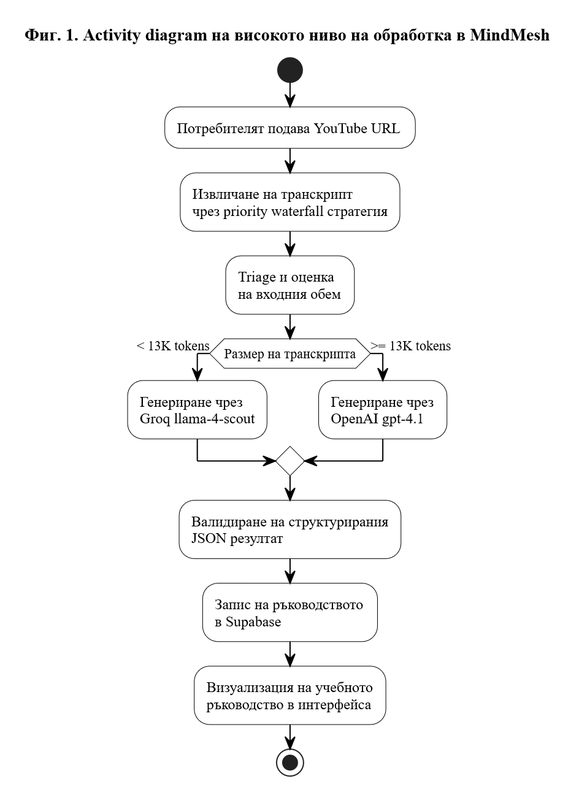
Фигура 1: Преход на видео към текст

Глава 1. Теоретична обосновка на технологиите и подходите при изграждане на система за автоматизирано генериране на учебни ръководства
Теоретичната обосновка има за цел да покаже, че използваните технологии и архитектурни решения не са избрани интуитивно или по инерция, а произтичат от конкретни свойства на задачата. Системата работи в среда, в която входът е образователно видео съдържание, междинният продукт е транскрипт с променливо качество и произход, а крайният резултат е структурирано учебно ръководство, което трябва да бъде едновременно смислово полезно и продуктово стабилно. Такъв тип задача не може да бъде решен надеждно с еднослоен технологичен подход. Необходима е комбинация от методи за достъп до текста, модели за обработка на реч, големи езикови модели с различни роли и уеб архитектура, която да осигурява предсказуемо поведение на системата (Radford et al. 2022).

1.1 Анализ на STT решенията
Първата теоретична опора на разработката е анализът на Speech-to-Text решенията. При системи, които започват от видео, текстовият слой е необходима предпоставка за всяка следваща AI операция. Без транскрипт не може да се извърши смислово сегментиране, тематично групиране или генериране на учебно ръководство. Въпросът обаче не е просто дали съществува STT модел с висока точност, а какъв подход е практически използваем в рамките на цялостен продукт. От тази гледна точка моделите Whisper са се утвърдили като важна референтна рамка за автоматична транскрипция, но конкретният избор за MindMesh е подчинен на продуктовите ограничения, а не на абстрактна максимизация на точността.
За настоящата система като fallback STT механизъм е избран Groq Whisper v3 Turbo. Този избор е продиктуван от нуждата резервният път за добиване на транскрипт да бъде достатъчно бърз и оперативно лек, така че да не компрометира общото време за реакция на продукта (Groq 2026). OpenAI Whisper baseline остава важна концептуална и сравнителна отправна точка, но в контекста на MindMesh по-съществен е балансът между скорост, цена и практическа интеграция.
От този анализ следва и вторият важен принцип: STT не бива да бъде универсалният първи път за всяко видео. Когато са налични използваеми субтитри или директно достъпни транскриптни представяния, те са по-бързия и по-икономичен вариант. Едва когато този подход се провали или предоставеното съдържание е недостатъчно, е оправдано преминаване към Speech-to-Text обработка. Така се формира приоритетна каскадна стратегия, при която първо се използват по-евтините и по-нисколатентни механизми, а след това по-скъпият fallback. Тази логика е съществена за MindMesh, защото намалява средната цена на обработка и поддържа по-добра потребителска отзивчивост.

Решение | Роля в анализа | Скоростен профил | Ценови профил | Поддръжка на timestamps | Ограничения  и бележки
Семейството Whisper | Академична отправна точка за STT подраздела | Не следва да се фиксира количествено в тезата, защото зависи от конкретната реализация и инфраструктура | Няма единна продуктова цена; зависи от начина на хостване или управлявана услуга | Не бива да се представя като еднозначна API характеристика без конкретна имплементация | Подходящо за теоретична и сравнителна рамка, но не и като директно едно-към-едно продуктово сравнение
Groq Whisper Large v3 | Управлявана STT опция в официалната Groq линия | Подходящ за управляван API сценарий, но без да се правят непроверени твърдения за превъзходство само по скорост | Официалната Groq pricing page дава по-висок ASR ценови профил от Turbo варианта | Groq Speech-to-Text docs дават официална опора за timestamps и форматите на отговора | Може да служи като по-тежка референтна управлявана алтернатива в рамките на Groq екосистемата
Groq Whisper Large v3 Turbo | Практическият fallback избор за MindMesh | Ориентиран към по-бърз и operationally lighter резервен път в продуктов сценарий | Официалната Groq pricing page показва по-нисък ASR ценови профил спрямо Whisper Large v3 | Groq Speech-to-Text docs дават официална опора за timestamps и форматите на отговора | Подходящ като резервен STT механизъм, когато субтитрите липсват или са неизползваеми
Таблица 2: Сравнение на STT решенията

1.2 Анализ на LLM решенията и multi-model подхода
Втората голяма теоретична опора на системата е изборът на големи езикови модели. На повърхността задачата може да се опише като автоматично създаване на учебно ръководство от транскрипт. В действителност това е съчетание от няколко подзадачи: оценка на входното съдържание, маршрутизиране към подходящ модел, обобщаване без загуба на смислови зависимости, структуриране на материала в теми и формулиране на елементи, подходящи за активно припомняне. Ако за всички тези операции се използва един и същ модел, системата рискува да стане или прекомерно скъпа, или недостатъчно устойчива за тежките случаи. Затова MindMesh използва многомоделен конвейер.
Многомоделният подход следва принципа, че задачата определя модела. За по-кратки ръководства системата използва Groq llama-4-scout. При този клас входове водещи са ниската цена и бързата реакция, защото необходимият контекст е по-ограничен и не оправдава задължително активиране на по-тежък модел. За по-дълги ръководства системата използва OpenAI gpt-5.4-mini, където по-големият контекстов прозорец и по-високата устойчивост при обемни входове са критични за съхраняване на глобалната логика на съдържанието. Този routing не е просто оптимизация на ресурса, а форма на архитектурна дисциплина. Той позволява на системата да остане едновременно практична при ежедневни сценарии и стабилна при тежки случаи.

1.3 Подходи за извличане на транскрипции
Третата теоретична линия в разработката е свързана с извличането на транскрипции от YouTube и с ограниченията на външните платформи. В идеален сценарий една система би могла просто да извлече текстовото представяне на всяко видео и да премине към следващите етапи. Реалността е по-сложна. Част от използваемите механизми за достъп до субтитри са неофициални, чувствителни към промени и зависими от средата на изпълнение. Това означава, че надеждността на transcript acquisition не е напълно под контрола на самия разработчик. Следователно архитектурата трябва да предвиди отказ на тези механизми и да разполага с fallback път.
Приоритетната каскадна стратегия на MindMesh отговаря именно на тази необходимост. Тя приема, че най-добрият първи избор е този, който е едновременно по-бърз и по-евтин, но не прави допускането, че този избор винаги ще бъде наличен. Когато директните transcript подходи са неприложими, системата преминава към STT. По този начин тя постига едновременно икономичност и устойчивост. От теоретична гледна точка това е пример за архитектура, която не разчита на идеалното поведение на външна зависимост, а е изградена върху принципа на контролирана деградация.
Особено съществен е фактът, че достъпът до YouTube transcript механизми се влияе от anti-bot политики и от характера на средата, в която работи приложението. Наблюдаваната чувствителност към datacenter IP адреси има пряко архитектурно отражение. Поради нея MindMesh не се представя като публично cloud разположена система, а като local-only реализация. Това е ключов пример как външните operational ограничения могат да определят границите на иначе напълно съвременен web стек. Следователно deployment изборът не е само функция на собствената инфраструктурна готовност, а и на надеждността на външните входни канали.

Модел | Доставчик | Основна роля в системата | Кога се използва | Архитектурен аргумент
Whisper v3 Turbo | Groq | STT резервен механизъм за добиване на транскрипт | Когато няма достатъчно използваеми субтитри или директен транскриптен път | Осигурява практически устойчив резервен път, без STT да се превръща в универсален първи избор
llama-3.1-8b-instant | Groq | Бърз triage на входа | При начална оценка върху ограничена част от транскрипта | Подходящ за евтина и бърза предварителна класификация преди по-тежката обработка
llama-4-scout-17b | Groq | Генериране на кратки ръководства | При по-къси транскрипти и по-леки сценарии | Дава добър баланс между цена, скорост и достатъчен контекст за short-guide пътя
gpt-5.4-mini | OpenAI | Генериране на дълги ръководства | При по-дълги транскрипти и съдържателно тежки случаи | По-големият контекстов капацитет подпомага запазването на глобалната структура при обемни входове
text-embedding-3-small | OpenAI | Embedding слой за Pro разширения | След успешно генериране на ръководство при Pro сценарии | Позволява по-лека векторна репрезентация за допълнителни concept-oriented функции
Таблица 3: Роли на моделите в многомоделния конвейер
В теоретичния анализ следва да се отчете и ролята на общата web архитектура. MindMesh използва Next.js 16 и React 19 във frontend слоя, FastAPI в backend слоя и Supabase за съхранение на данни и контрол на потребителския достъп. Този избор е съответен на нуждата от ясно разделение между потребителски интерфейс, сървърна логика, AI orchestration и слой за данни. От една страна, frontend частта трябва да представи сложен AI резултат по прозрачен начин. От друга страна, backend частта трябва да управлява достъпа до външни модели, валидирането на структурирания изход и последователността на processing pipeline-а. Supabase и механизмите за Row Level Security дават основа за user-scoped достъп до данните, което е важно дори при local-only реалност, защото дисциплинира модела на работа с потребителски артефакти.
Същата логика се отнася и до billing слоя. Макар платежната функционалност да не е централна тема на настоящата глава, тя има теоретично значение като пример за това как operational ограниченията влияят върху интеграционните решения. В локалната среда стандартният webhook-first подход не е достатъчен сам по себе си, поради което е използван допълнителен механизъм чрез POST /api/billing/activate. Това показва, че в реални системи интеграцията с външни услуги не винаги следва „учебниковия“ сценарий и често изисква архитектурно адаптиране към конкретните условия на изпълнение.
В обобщение, теоретичната рамка на MindMesh се основава на няколко взаимно свързани принципа. Първо, текстовият вход е критичен и затова transcript acquisition и STT не могат да бъдат разглеждани второстепенно. Второ, генеративната обработка трябва да бъде организирана като многомоделен конвейер, защото различните подзадачи изискват различен баланс между цена, скорост и контекстов капацитет. Трето, structured outputs са необходима предпоставка за превръщане на AI резултата в стабилен продуктов артефакт. Четвърто, ограниченията на външните платформи могат да определят deployment реалността и трябва да бъдат признати като част от архитектурната истина на системата.
Тези постановки подготвят естествения преход към следващата глава, в която теоретично защитените технологични решения ще бъдат разгледани вече като конкретна архитектура на MindMesh. Ако настоящата глава отговаря на въпроса защо са избрани именно тези подходи, следващата трябва да покаже как те са превърнати в последователна система с ясно разпределени компоненти, данни и взаимодействия.

1.4 Structured outputs и защо са критични за системата
Съществено място в този анализ заема и идеята за structured outputs. В редица генеративни приложения свободният текст е достатъчен краен резултат. При MindMesh това не е така. Учебното ръководство трябва да бъде съхранено, визуализирано, повторно използвано и разширявано с допълнителни елементи като въпроси, тематични секции и Pro функции. Затова надеждният продукт не може да се основава единствено на добре звучащ текст; необходимо е предсказуемо структурирано представяне. Structured outputs намаляват зависимостта от крехки post-processing евристики и превръщат генеративния модел в компонент, който работи в ясно дефиниран договор с останалата част от системата.
Оттук става ясно защо качеството на структурирания изход е по-важно от чистата генеративна „красота“ на текста. Ако изходът е формално непоследователен, трудно се визуализира надеждно във frontend слой, трудно се валидира в backend и трудно се използва за следващи операции. В този смисъл избраните модели не се оценяват само по тяхната способност да създават гладък текст, а по това доколко поддържат продуктово надеждна структура (OpenAI 2026). Това е съществена разлика между демонстрационна AI употреба и инженерно зрял продукт.

Глава 2. Анализ и проектиране на системата MindMesh
Втората глава има за задача да покаже MindMesh като завършена инженерна система, а не като общо описание на използвани технологии. Ако теоретичната част аргументира защо определени подходи са подходящи за задачата, тук фокусът се измества към това как тези подходи са подредени в последователна архитектурна логика. Центърът на тежестта е върху взаимодействието между компонентите, върху причините за техните граници и върху operational ограниченията, които реално оформят системата. По тази причина главата следва да бъде най-силната аналитична част на дипломната работа.
2.1 Архитектурна рамка 4+1 и нейното приложение към MindMesh
За системно описание на архитектурата на MindMesh е възприет моделът „4+1 архитектурни изгледа", предложен от Philippe Kruchten (Kruchten 1995). Моделът се основава на идеята, че сложна софтуерна система не може да бъде описана адекватно чрез единствена диаграма или единствен наратив. Вместо това архитектурата се разглежда от пет допълващи се гледни точки, всяка от които се обръща към различна група заинтересовани страни и отговаря на различен клас въпроси: какво прави системата за потребителя, от какви обекти се състои вътрешно, какви динамични процеси протичат по време на работа, как е организиран кодът за разработчиците и къде физически се разполагат компонентите. Заедно петте изгледа покриват пълния архитектурен спектър на системата.
Таблицата по-долу обобщава съответствието между всеки изглед, неговата заинтересована страна, основна грижа, UML диаграмен тип и конкретната фигура в настоящата работа (UML 2017).

Изглед | Заинтересова а страна | Основна грижа | UML диаграма
+1 Scenarios | Краен потребител | Потребителски цели и сценарии | Use Case Diagram
Logical View | Проектант, Архитект | Домейн обекти и техните връзки | Class Diagram
Process View | Системен интегратор | Динамично поведение, потоци | Activity, Sequence Diagram
Development View | Програмист | Модули, зависимости, организация | Component Diagram
Physical View | Системен инженер | Физическо разполагане, инфраструктура | Deployment Diagram
Таблица 4

2.1.1 Изглед на случаите на употреба (+1 Scenarios)
Изгледът на случаите на употреба е „плюс едно" в рамката 4+1, защото именно той придава смисъл на останалите четири изгледа. Той описва системата от гледна точка на крайния потребител и отговаря на въпроса: какви конкретни цели може да постигне потребителят чрез MindMesh?
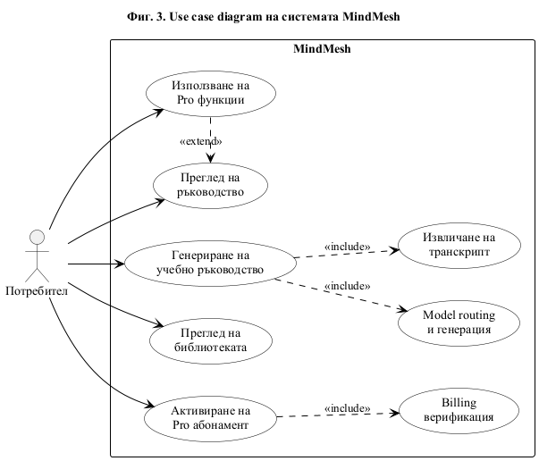
В UML терминология този изглед се представя чрез Use Case Diagram. За MindMesh основният актьор е потребителят, който взаимодейства с пет основни случая на употреба: генериране на учебно ръководство от видео, преглед на библиотеката от ръководства, преглед на отделно ръководство, активиране на Pro абонамент и използване на Pro функции. Три от случаите включват вътрешни подпроцеси чрез <<include>> релации: генерирането зависи от извличане на транскрипт и model routing, а активирането на Pro включва billing верификация. Визуалното представяне е фиксирано във Фиг. 2, а детайлното описание на всеки сценарий е в раздел 2.4.
Фигура 2 : Use Case Diagram

2.1.2 Логически изглед (Logical View)
Логическият изглед се обръща към проектанта и архитекта на системата. Неговата задача е да покаже от какви обекти (класове) се състои домейнът на системата, какви атрибути и отговорности носят те и какви връзки съществуват между тях. В UML терминология този изглед се представя чрез Class Diagram и при необходимост State Diagram.
За MindMesh логическият изглед обхваща седем основни домейн обекта: Profile (потребителски профил и абонаментен статус), Video (кеширани метаданни и транскрипт), ProcessingJob (жизнен цикъл на асинхронна обработка), StudyGuide (крайният структуриран резултат), ApiUsage (проследяване на разходи към AI доставчици), Concept (извлечени понятия за семантично търсене) и Reflection (потребителска рефлексия при Pro режим). Кардиналностите между класовете отразяват продуктовата логика: един профил създава множество задачи за обработка, всяко ръководство съдържа множество концепции и т.н. Визуалното представяне е фиксирано във Фиг. 3, а аналитичното описание на модела на данните и сигурността е в раздел 2.5.
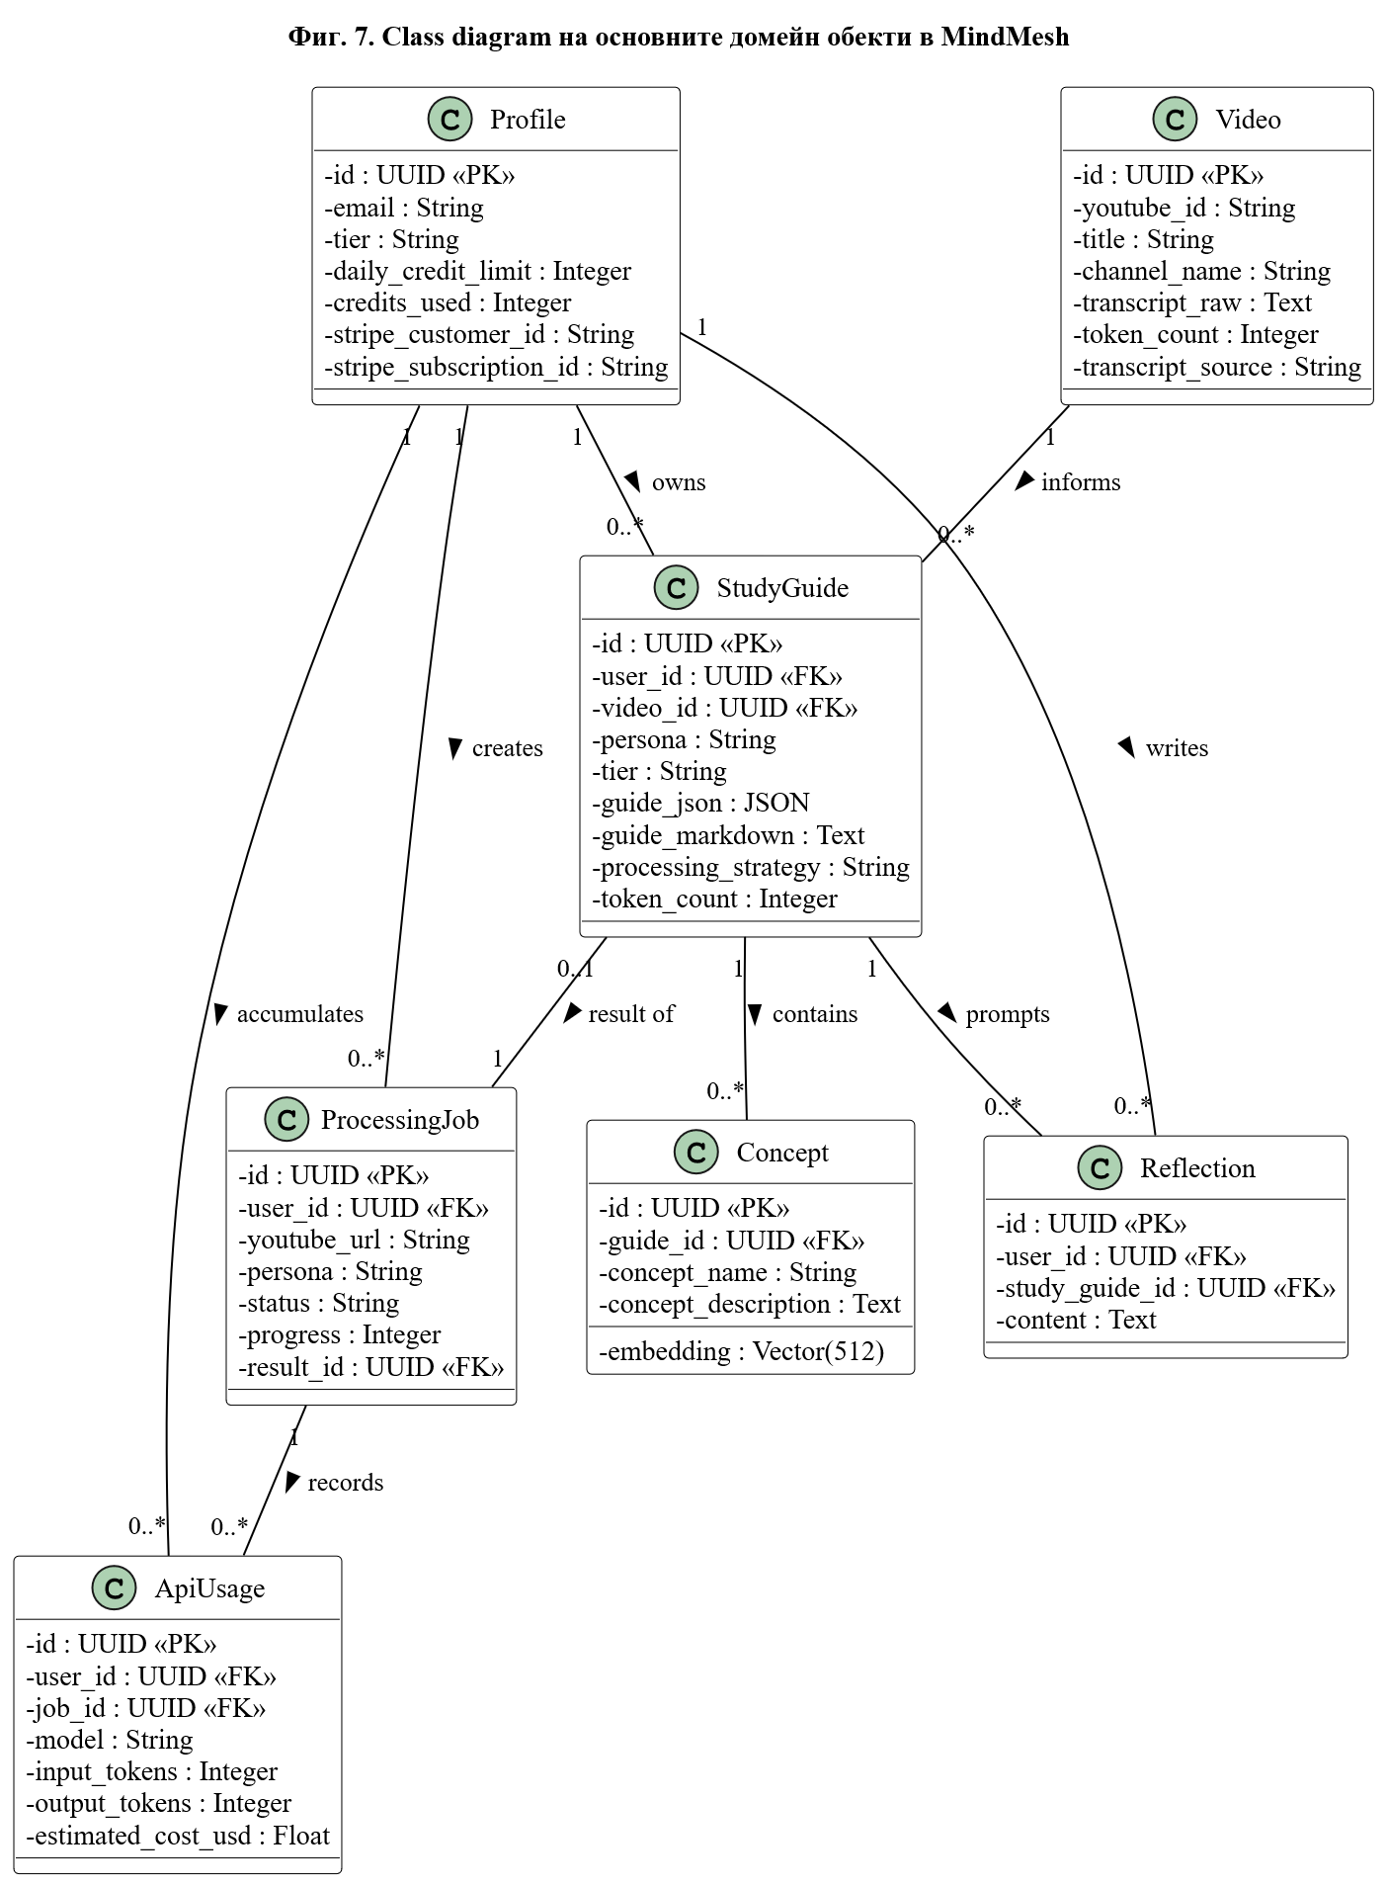
Фигура 3: Class Diagram

2.1.3 Процесен изглед (Process View)
Процесният изглед се насочва към системния интегратор и към всеки, който се интересува от динамичното поведение на системата по време на изпълнение. Той показва как компонентите комуникират помежду си, каква е последователността на стъпките в даден сценарий и какви алтернативни пътища се активират при отклонение от нормалния поток. В UML терминология този изглед се представя чрез Activity Diagram и Sequence Diagram

MindMesh има два ключови динамични потока, които заслужават самостоятелно моделиране.

Първият е извличането на транскрипт чрез priority
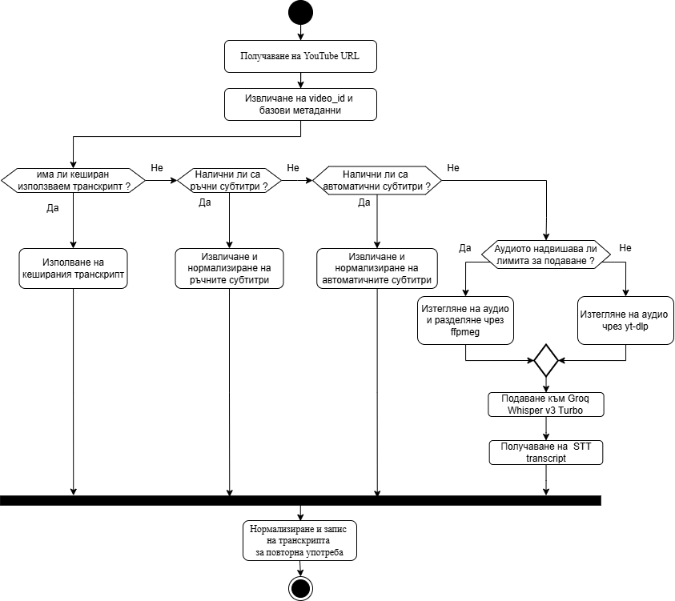
waterfall стратегия, при която системата опитва последователно кеш, ръчни субтитри, автоматични субтитри и Speech-to-Text fallback, като всеки неуспешен опит активира следващата стъпка. Тази контролирана деградация е представена като Activity Diagram (Фиг. 4) и е детайлно описана в раздел 2.2.
Фигура 4: Activity Diagram (transcript normalisation)

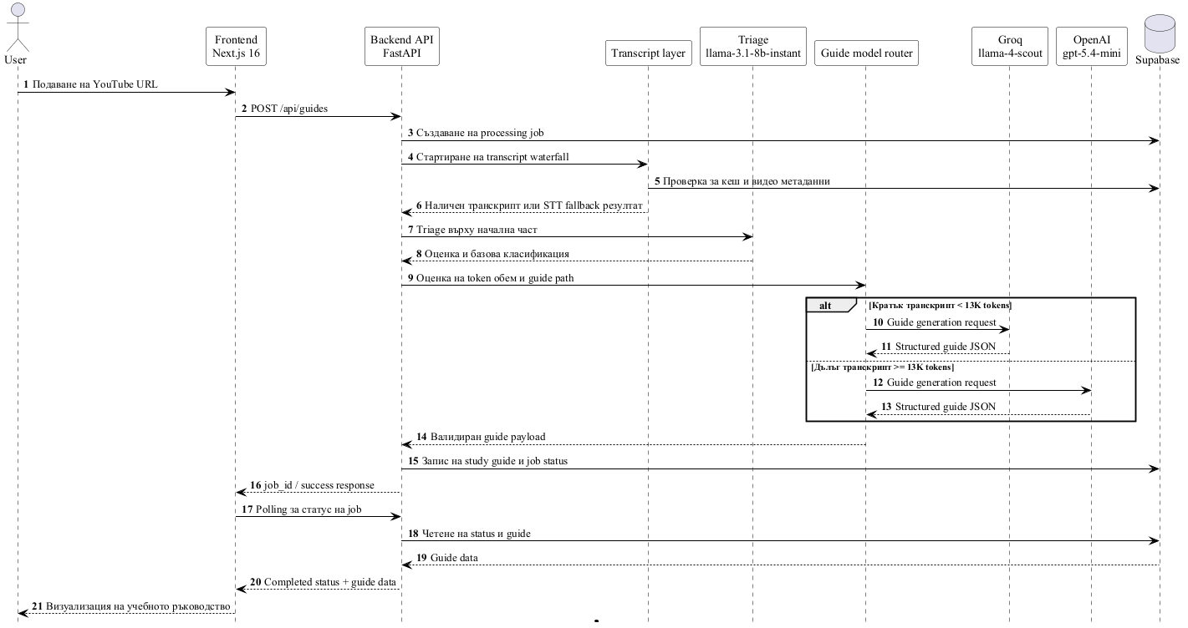
Вторият поток е целият жизнен цикъл на генериране на учебно ръководство, при който участват множество компоненти: frontend, backend API, transcript service, triage service, generator service и Supabase. Тяхното последователно взаимодействие е представено като Sequence Diagram (Фиг. 5) и е детайлно описано в раздел 2.3.
Фигура 5: Sequence Diagram

2.1.4 Изглед на разработката (Development View)
Изгледът на разработката се обръща към програмиста. Неговата задача е да покаже как системата е организирана от гледна точка на софтуерните модули, пакети и зависимости, така че разработчикът да може да навигира и поддържа кода ефективно. В UML терминология този изглед се представя чрез Component Diagram и Package Diagram.
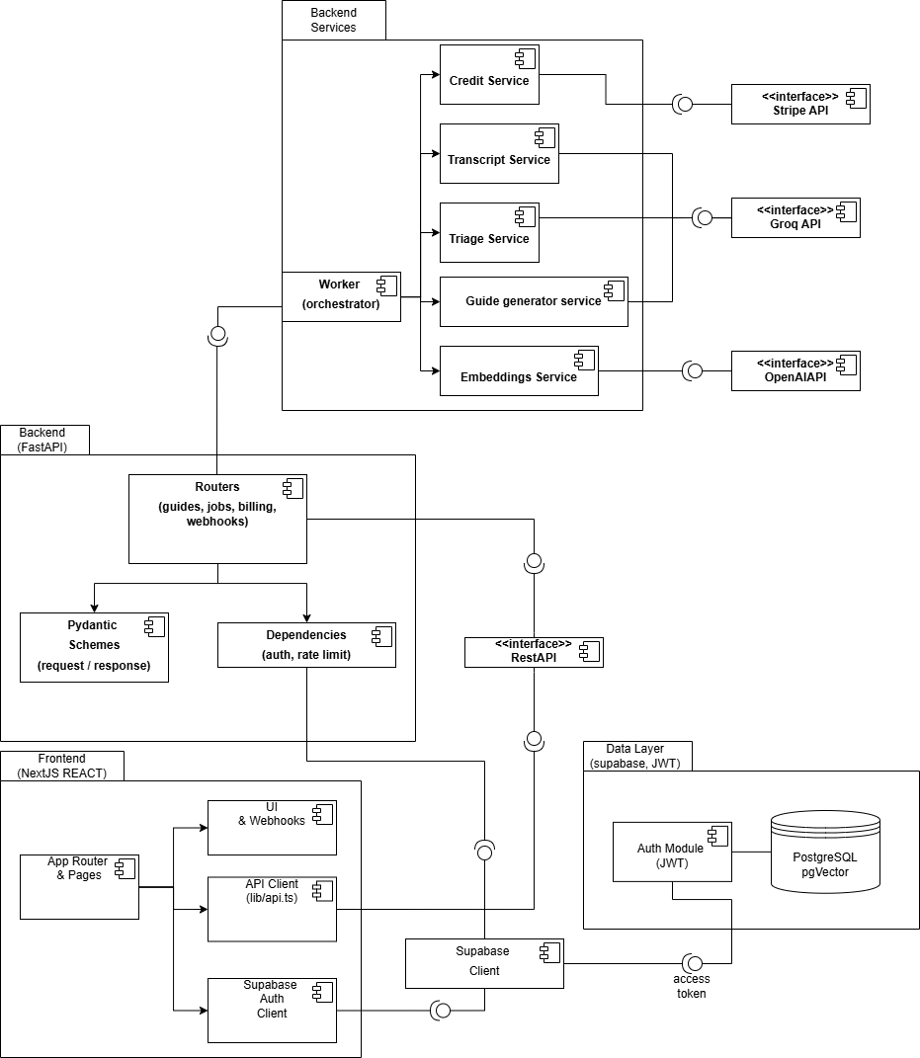
MindMesh е организиран като monorepo с две основни части: frontend (Next.js 16, React 19, TypeScript) и backend (FastAPI, Python 3.12, Pydantic v2). Backend частта е разделена на четири вътрешни пакета: Routers (API endpoints), Services (бизнес логика), Models (Pydantic схеми за заявки и отговори) и Prompts (Jinja2 шаблони за LLM промптове). Frontend частта организира потребителските потоци чрез App Router, components, hooks и lib слой. Между двете части съществуват ясни интерфейси: REST API за комуникация frontend към backend, Supabase Client за достъп до данни, Groq API и OpenAI API за достъп до AI модели и Stripe API за billing. Визуалното представяне е фиксирано във Фиг. 6.

Фигура 6: Component diagram

2.1.5 Физически изглед (Physical View)
Физическият изглед се обръща към системния инженер. Неговата задача е да покаже как софтуерните компоненти се разполагат върху физическа или виртуална инфраструктура и какви комуникационни канали ги свързват. В UML терминология този изглед се представя чрез Deployment Diagram (Фиг. 7).
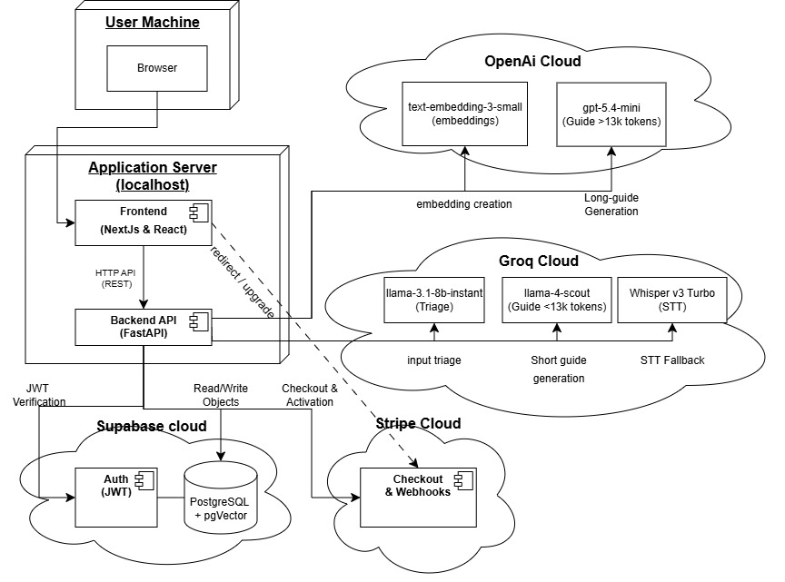
За MindMesh физическият изглед отразява local-first архитектурната постановка. Централният възел (node) е потребителската машина, върху която се изпълняват два локални процеса: Next.js frontend (Node.js runtime, порт 3000) и FastAPI backend (Python runtime, порт 8000). Те комуникират по HTTP. Към тях се свързват четири облачни възела: Supabase Cloud (Auth модул, PostgreSQL с pgvector разширение) (Supabase 2026a), Groq Cloud (Whisper v3 Turbo за STT, llama-4-scout-17b за генерация, llama-3.1-8b-instant за triage), OpenAI Cloud (gpt-5.4-mini за дълги ръководства, text-embedding-3-small за вектори) и Stripe (Checkout сесии, Webhooks за billing верификация).
Фигура 7 : Deployment Diagram

2.1.6 Обобщение на 4+1 покритието
Петте изгледа, приложени към MindMesh, не са независими описания, а взаимно допълващи се перспективи върху една и съща система. Use case изгледът дефинира какво трябва да прави системата. Логическият изглед показва с какви обекти работи. Процесният изглед показва как тези обекти си взаимодействат в реално време. Изгледът на разработката показва как кодът е организиран, за да поддържа тези взаимодействия. Физическият изглед показва къде всичко работи. Останалата част от главата следва тази структура и задълбочава всеки изглед: раздел 2.2 и 2.3 развиват процесния изглед, раздел 2.4 детайлизира сценариите, раздел 2.5 разширява логическия изглед, а раздел 2.6 обосновава физическия.

2.2 Priority Waterfall стратегия за извличане на транскрипти
Priority waterfall стратегията е една от най-важните проектни идеи в MindMesh, защото поставя извличането на транскрипт в центъра на архитектурната надеждност. Системата не започва от готов текст, а от видео съдържание, при което достъпът до полезен текстов представител е условен, непълен и зависим от външни механизми. Поради това изборът как се търси и добива транскрипт не може да бъде импровизиран в момента на изпълнение. Необходим е предварително дефиниран ред на опитите, който да минимизира средната цена, да съкращава латентността и едновременно с това да запазва шанс за успешно завършване на сценария.
В реализираното решение този ред е йерархичен. На първо място системата проверява дали за конкретното видео вече съществува използваем резултат в собственото й съхранение. Кешираният транскрипт или вече известен артефакт имат най-висок приоритет, защото елиминират нуждата от повторна външна обработка и съкращават времето до получаване на ръководство. На второ място се търсят налични ръчни субтитри, тъй като те обикновено предлагат по-добро качество и по-нисък риск от шум в сравнение с автоматично генерираните надписи. На трето място се използват автоматично създадени субтитри, когато ръчни не са налични, но въпреки това има достъпен текстов слой. Едва когато тези по-евтини и по-бързи пътища не дадат удовлетворителен резултат, системата преминава към fallback Speech-to-Text обработка чрез Groq Whisper v3 Turbo (Groq 2026).
Тази последователност е обоснована едновременно от гледна точка на разхода и от гледна точка на устойчивостта. Ако STT се изпълняваше като първи избор за всяко видео, системата би поела ненужно висока цена и по-голяма латентност дори в случаите, при които подходящ транскрипт вече съществува под друга форма. Обратно, ако архитектурата разчиташе само на субтитри и не предвиждаше fallback, тогава значителна част от потребителските сценарии биха приключвали с отказ. Priority waterfall стратегията постига баланс между тези две крайности, като прави най-евтиния и най-бързия реалистичен избор първи, но не допуска единична точка на провал.
Архитектурната стойност на тази стратегия е и в това, че тя превръща външната несигурност в управляема вътрешна логика. Извличането на транскрипт от платформи като YouTube не е напълно под контрола на приложението. Наличието на субтитри, видът им, стабилността на достъпа и чувствителността към anti-bot ограниченията могат да варират. Вместо системата да приема тази среда като непрозрачна и хаотична, тя я моделира като поредица от приоритетни стъпки с ясно дефиниран следващ ход при неуспех. От инженерна гледна точка това е форма на контролирана деградация: качеството или скоростта могат да се променят в зависимост от наличния вход, но основният потребителски сценарий запазва шанс да бъде завършен.
Стратегията има и пряко отражение върху качеството на следващите AI етапи. По-добрият транскрипт намалява риска от смислови загуби при triage и последваща генерация на ръководство. Ръчните субтитри например обикновено осигуряват по-ясни сегменти и по-малко артефакти, което благоприятства тематичното структуриране. Автоматичните субтитри и STT fallback могат да внесат повече шум, но въпреки това са предпочитани пред пълен отказ на обработката. По тази причина priority waterfall стратегията не е само логика за достъп до данни, а предходен филтър за качеството на цялата генеративна верига.
Следва да се подчертае, че local-only режимът на работа не е отделен от тази стратегия, а е нейно operational следствие. Когато надеждността на част от transcript механизмите зависи от средата на изпълнение и е чувствителна към datacenter IP адреси, архитектурата трябва да отчете това още на deployment ниво. Именно затова стратегията за извличане на транскрипти и deployment реалността трябва да се разглеждат заедно, а не като независими проектни теми. Практическото ограничение произтича от входния канал и променя начина, по който системата може да бъде разположена и демонстрирана. Този раздел естествено води към дейностна диаграма, която да покаже преходите между кеш, ръчни субтитри, автоматични субтитри и STT fallback. В работния комплект на дипломната работа тази логика е фиксирана във Фигура 4, която прави видима контролирана деградация на входния канал.
В бъдеща еволюция на проекта priority waterfall стратегията може да бъде разширена с по-фина оценка на качеството на получения транскрипт, така че изборът между наличните варианти да не се основава само на приоритетен ред, а и на допълнителни сигнали за надеждност. Това обаче трябва да се описва като бъдеща работа. В текущото реализирано състояние най-важното е, че каскадният ред вече дава работеща рамка за бърза, икономична и устойчива транскриптна обработка.

2.3 Многомоделен конвейер и routing логика
Многомоделният конвейер в MindMesh е пряко следствие от наблюдението, че задачата „генериране на учебно ръководство" не е еднородна операция. Между входния транскрипт и крайния резултат стоят няколко различни вида обработка: предварителна оценка на входа, избор на подходящ режим на работа, създаване на ръководство с достатъчна тематична дълбочина и, при разширени сценарии, генериране на допълнителни елементи за активно учене. Ако всички тези стъпки се възложат на един и същ модел, архитектурата губи гъвкавост и контрол върху разхода. Поради това MindMesh използва многомоделна логика, при която ролята на всеки модел е подчинена на конкретен тип натоварване.
В реализираното решение водещият routing принцип е размерът и сложността на входния текст. При по-кратки транскрипти или по-ограничени случаи системата използва Groq llama-4-scout за създаване на кратки ръководства. Този избор е обоснован от нуждата за бърза реакция и разумен разход при входове, които не изискват изключително голям контекстов прозорец. При по-дълги транскрипти системата преминава към OpenAI gpt-5.4-mini. Тук решаващият фактор не е само качеството на езиковия израз, а способността да се запази глобалната логика на съдържанието при значително по-голям обем входни данни. Така routing логиката не просто „сменя модел", а адаптира цялата генеративна стратегия към характеристиките на конкретното видео.
Особено важно е да се отбележи, че routing-ът в MindMesh е подчинен на продуктова, а не само на експериментална логика. Целта не е да се демонстрира колко модели могат да бъдат комбинирани, а да се постигне устойчива система, която остава бърза за леките случаи и достатъчно надеждна за тежките. От тази гледна точка многомоделният конвейер е механизъм за контрол на три параметъра едновременно: латентност, цена и структурна надеждност на резултата. При кратките видеа приоритет имат скоростта и икономичността. При по-дългите приоритетът се измества към контекстовата устойчивост и способността за последователно структуриране на съдържанието.
Routing логиката следва да се разглежда заедно със structured output подхода, въпреки че детайлната реализация на JSON договорите принадлежи на следващата глава. Причината е, че изборът на модел в MindMesh не е неутрален спрямо формата на очаквания резултат. Системата не търси просто добре написан текст, а предсказуемо ръководство с ясно определени полета и вътрешна структура. Това означава, че routing-ът трябва да отчита не само семантичната сложност на входа, но и вероятността даден модел да поддържа стабилен структуриран изход при съответния клас натоварване. Следователно многомоделният конвейер е едновременно семантичен и договорно-ориентиран.
Практическата логика на конвейера може да бъде описана като поредица от решения, а не като линейна еднаква обработка. След извличане на транскрипт системата оценява дали случаят попада в по-лек или по-тежък режим. След това избира модел за генериране на основното ръководство и подготвя резултат, който може да бъде съхранен и рендиран без допълнителни крехки трансформации. При разширени Pro сценарии върху същия структурен фундамент могат да се добавят елементи като въпроси, рефлексия и други механизми за активно припомняне. В този смисъл многомоделният конвейер не приключва с единичен текстов отговор, а подготвя ръководството като продуктова единица, способна да поддържа последващи функции.
Архитектурното предимство на този подход е, че той минимизира едновременно два риска. Първият е прекомерното оскъпяване на обикновените заявки, ако тежък модел се използва без разграничение. Вторият е загубата на качество при дълги транскрипти, ако лек модел бъде принуден да обработва съдържание извън удобния си обхват. Когато routing правилата са ясно дефинирани, системата може да се аргументира както технически, така и икономически. Тя не обещава универсално оптимален модел, а показва рационална процедура за подбор според конкретния сценарий. Таблица 5 следва да фиксира кога се използва Groq llama-4-scout и кога OpenAI gpt-5.4-mini, а Фигура 5 да покаже как изборът на модел се вписва в целия lifecycle на заявката.
Подзадача | Условие / trigger | Модел | Доставчик | Причина за избора
Triage на входа | Начална оценка върху ограничена част от транскрипта | llama-3.1-8b-instant | Groq | Ниска цена и бърза реакция при предварителна класификация
Генериране на кратко ръководство | Транскрипт под 13K tokens | llama-4-scout-17b | Groq | Добър баланс между скорост, цена и достатъчен контекст за кратки случаи
Генериране на дълго ръководство | Транскрипт 13K tokens или повече | gpt-5.4-mini | OpenAI | По-голям контекстов капацитет и по-устойчиво поведение при обемни входове
STT fallback | Липса на използваем транскрипт или субтитри | Whisper v3 Turbo | Groq | Резервен механизъм с practical speed/cost profile
Embeddings за concept layer | След успешно guide generation при Pro flow | text-embedding-3-small | OpenAI | Подходящ embedding модел за по-лека векторна репрезентация
Таблица 5 : Routing правила и thresholds

Следва да се подчертае и границата между реализирано състояние и бъдеща еволюция. В текущия вид многомоделният конвейер използва реално разграничение между кратки и дълги ръководства и обвързва това разграничение с избор на модел. По-сложни routing стратегии, които биха включвали по-фино класифициране по тема, език, стил или желана дълбочина, могат да бъдат разглеждани като бъдещо разширение. За целите на настоящата дипломна работа е по-важно да се покаже, че текущият подход вече е достатъчно дисциплиниран, за да поддържа инженерно последователно поведение.

2.4 Use case изглед и основни сценарии
Use case изгледът на MindMesh е необходим, защото превежда архитектурата от езика на компонентите към езика на потребителските цели. В рамките на настоящата разработка основният актьор е крайният потребител, който използва системата, за да преобразува образователно видео в учебно ръководство, да преглежда създадените артефакти и при необходимост да активира разширени функционалности. В по-широк план към системата са свързани и вторични външни участници, като AI доставчиците, Supabase и Stripe, но те не са носители на бизнес целите. Тяхната роля е да подпомогнат изпълнението на основните сценарии, а не да определят смисъла на системата.
Първият и най-важен сценарий е генерирането на учебно ръководство от видео. Потребителят подава видео адрес или избира съдържание за обработка. Системата извършва проверка на входа, активира transcript pipeline-а, избира подходящия генеративен път и връща структурирано ръководство, което може да бъде визуализирано и съхранено. Този сценарий е ядрото на MindMesh и около него се подреждат всички останали use case-и. Именно той поставя изискванията към архитектурата за надеждност, предвидима латентност и стабилни договори между backend и frontend.
Вторият основен сценарий е прегледът на вече създадени ръководства. Той изглежда по-опростен от генерацията, но има важно архитектурно значение. За да бъде полезна системата в реална образователна употреба, тя не трябва да се изчерпва с еднократно „създаване на текст", а да поддържа библиотека от резултати, до които потребителят може да се връща. Това изисква устойчив модел на съхранение, user-scoped достъп и последователна визуализация на структурирания изход. Следователно сценарият за преглед на библиотеката валидира решенията за данни, сигурност и типизирани договори.
Третият важен сценарий е активирането на Pro режим. Тук потребителят не просто извършва плащане, а преминава през контролиран процес по промяна на абонаментния статус, който трябва да бъде надежден дори в локална среда. В този use case се срещат три различни архитектурни грижи: потребителският интерфейс за upgrade, проверката на billing събитие и последващото отключване на разширени функции. Следователно сценарият е особено подходящ за бъдеща sequence диаграма, защото показва как потребителският поток и server-side верификацията работят съвместно.
Към основните случаи на използване (Use cases) следва да се добавят и алтернативни сценарии. Такива са например липсата на наличен транскрипт, необходимостта от STT fallback, непълно генериране на резултат или недостъпност на външна услуга. Аналитичната стойност на тези алтернативи е висока, защото именно те показват дали системата е проектирана за реална експлоатация или само за демонстрационен happy path. MindMesh допуска подобни отклонения и се стреми да ги управлява чрез каскадната стратегия за транскрипти, чрез отделяне на отговорностите в backend слоя и чрез съхраняване на междинни и крайни резултати там, където това е целесъобразно.
Use case изгледът има и методологическа роля в самата дипломна работа. Той създава мост между архитектурните решения от настоящата глава и реализационните детайли в следващата. Ако в Глава 2 се аргументира защо системата е структурирана по определен начин, то use case-ите показват как тази структура обслужва конкретни потребителски действия.

2.5 Моделиране на данните и сигурност
Моделирането на данните в MindMesh следва жизнения цикъл на потребителската заявка, а не абстрактна схема, отделена от реалната употреба. Ядрото на системата включва профил на потребителя, обработвано видео, създадено учебно ръководство и следи от самия processing процес. В този смисъл таблиците не са само контейнер за постоянни записи, а материализация на основните продуктови състояния. Потребителят има профил и статус, видеото има идентичност и метаданни, обработката има собствен lifecycle, а резултатът се съхранява във форма, която позволява последващ преглед и разширяване.
От аналитична гледна точка особено важни са таблиците profiles, videos, processing_jobs и study_guides. profiles фиксира потребителския контекст, включително принадлежност към ниво на достъп и налични права за използване. videos играе ролята на стабилен референтен слой за обработваното съдържание. processing_jobs описва прехода между състояния като изчакване, обработка, успешно завършване или отказ, което е важно за надеждното управление на дълги и външно зависими операции. study_guides представлява крайната стойност на системата, тъй като именно там се пазят структурираният резултат и неговото представяне във форма, удобна за визуализация. Допълнителни таблици като api_usage, concepts и reflections разширяват модела с информация за разход, извлечени понятия и Pro взаимодействия.
Този модел на данните показва, че MindMesh не е еднократен генератор на текст, а система с проследим продуктов цикъл. Между подадения вход и крайния резултат съществуват междинни състояния, които трябва да бъдат представени явно. Това е важно не само за наблюдаемостта, но и за сигурността и потребителското преживяване. Ако обработката се провали, системата трябва да може да отчете къде и защо е настъпил отказ. Ако ръководството е вече създадено, то трябва да може да бъде намерено и показано без повторно активиране на скъпи външни операции. Следователно моделът на данните е тясно свързан едновременно с надеждността и с контрола върху разхода.
Сигурността в MindMesh не се изчерпва с удостоверяване на потребителя, а включва и защита на доверителните граници между слоевете. Supabase е ключов елемент в тази архитектура, защото комбинира механизми за съхранение с Row Level Security (RLS) (Supabase 2026b), чрез която достъпът до записите може да бъде ограничен спрямо конкретния потребителски контекст. Това е важно дори при local-only експлоатация. Локалният режим на работа не отменя нуждата системата да бъде проектирана така, сякаш данните принадлежат на различни потребители с отделни права и отделна история на използване. Напротив, именно това дисциплинира архитектурата и я подготвя за по-строго разграничение на достъпа.
В практическо отношение доверителните граници могат да бъдат описани по следния начин. Frontend слоят е отговорен за събиране и визуализиране на данни, но не бива да разполага с привилегии за пряк контрол над чувствителни backend операции. Backend слоят е посредникът, който валидира входа, управлява достъпа до външни услуги и прилага приложната логика. Supabase изпълнява ролята на защитен data layer, а външните AI услуги се третират като dependency с ограничен достъп само до необходимите за обработка входове. Подобно разделение намалява риска бизнес логиката да се разтвори в интерфейса и ограничава възможността чувствителни ключове или операции да бъдат изложени извън backend средата.
От особено значение е, че сигурността трябва да бъде представена честно спрямо текущото реализирано състояние. Настоящата система поддържа user-scoped достъп и структурирани граници между слоевете, но това не означава автоматично завършен enterprise security профил. Няма основание в дипломната работа да се твърди повече от реално имплементираното. По-коректно е да се покаже, че изборът на Supabase, RLS (Supabase 2026b) и отделен backend слой създава здрава основа за контрол върху достъпа и за бъдещо разширяване на политиките по сигурност. Този раздел естествено води към ER диаграма, в която да бъдат представени основните таблици и връзките между тях. В работния комплект на дипломната работа тази роля е възложена на Фигура 8.

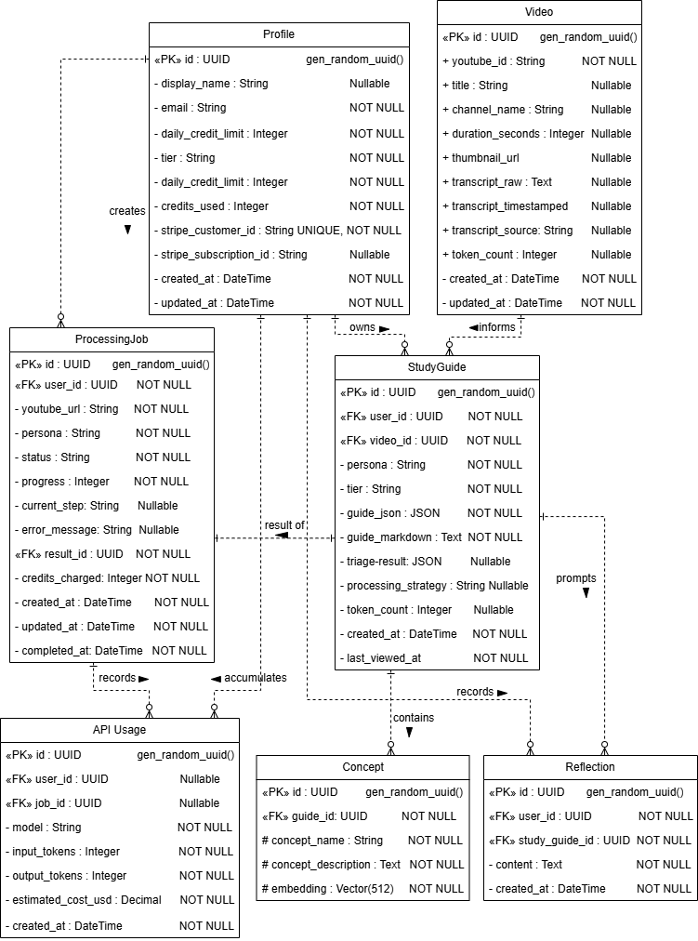
Фигура 8: ER Diagram

2.6 Deployment реалност и local-first постановка
Deployment постановката на MindMesh е една от темите, при които дипломната работа трябва съзнателно да избягва абстрактния „идеален" разказ и да остане вярна на operational reality. Реално реализираната система работи в local-only режим. Това ограничение не произтича от липса на съвременен web стек, тъй като приложението използва Next.js 16, React 19, FastAPI и Supabase, а от практическия проблем при извличането на транскрипции. Част от механизмите за достъп до текстовото съдържание на видеата са чувствителни към datacenter IP адреси и това създава директно ограничение за публично cloud разполагане в настоящия вид на системата.
Local-first логиката има пряко влияние върху компонентното разпределение. Frontend и backend слоевете се стартират локално и взаимодействат в контролирана среда, докато Supabase, AI доставчиците и Stripe остават външни услуги, до които системата достига при необходимост. Така deployment изгледът не е изцяло офлайн; по-точно е да се каже, че оркестрацията и потребителското изпълнение са локални, а част от зависимостите са отдалечени. Именно това разграничение е важно за дипломната работа, защото избягва погрешното впечатление, че local-only означава изцяло самостоятелна система без външни връзки.
От архитектурна гледна точка local-first режимът носи и конкретни предимства. Той намалява вариацията в средата на изпълнение, улеснява дебъгването на транскриптния pipeline и прави по-прозрачно наблюдението на взаимодействията между frontend, backend и външните доставчици. Освен това локалният режим е съвместим с итеративното развитие на проекта, при което бързото валидиране на промени е по-важно от ранното публично разполагане. Това не отменя ограниченията му, но показва, че local-only не е просто „неуспял deployment", а осъзнат operational режим.
Наред с предимствата следва ясно да бъдат назовани и ограниченията. Локалният режим стеснява демонстрационния и разпространителния обхват на системата. Той повишава зависимостта от конкретната изпълнителна среда и затруднява класическите SaaS сценарии. Поради това в дипломната работа трябва да се прави ясно разграничение между реализираното състояние и бъдещата визия. Бъдещо hosted разполагане може да се разглежда като посока за развитие, но не и като вече защитима характеристика на текущата реализация.
Разделът за deployment има и реторична функция в цялата работа. Той показва, че инженерната зрялост не се изразява в това да се твърди повече, отколкото системата реално може, а в това ограниченията да бъдат интегрирани в архитектурната аргументация. MindMesh е ценен именно защото демонстрира как съвременен AI продукт може да бъде реализиран честно спрямо собствените си operational boundaries. Това прави local-first постановката не периферна бележка, а ключов аргумент за реалистичността на разработката.

Обобщение
В обобщение, анализът и проектирането на MindMesh показват система, в която всяко ключово решение е мотивирано от реална потребителска цел или външно ограничение. 4+1 гледните точки дават рамка за разбиране на архитектурата, use case изгледът я обвързва с практическата употреба, priority waterfall стратегията защитава надеждността на входа, многомоделният конвейер управлява цената и качеството на обработката, а моделът на данните и local-first deployment постановката придават цялост на решението. Именно на тази основа следващата глава може да премине от проектна логика към конкретна реализация.

Глава 3. Реализация на системата MindMesh и икономически анализ
Третата глава премества фокуса от архитектурната аргументация към реално реализираното поведение на системата. Ако предходната глава защитава защо MindMesh е проектиран по определен начин, тук задачата е да се покаже как тези решения действително са превърнати в работещ продукт. Това изисква различен акцент: по-малко обща архитектурна рамка и повече внимание към backend и frontend реализацията, към стабилността на структурираните резултати, към специфичния billing поток в локална среда и към икономическите последствия от избраните решения.

3.1 Backend реализация
Backend реализацията на MindMesh има централна роля, защото именно тя превръща архитектурната идея в контролируема последователност от операции. Ако frontend слоят подава потребителския вход и визуализира резултатите, backend слоят е мястото, където се осъществява оркестрацията на транскриптния pipeline, многомоделният routing, валидирането на структурирания изход и записът на резултатите в трайно съхранение. Поради това описанието на backend частта не трябва да се свежда до изброяване на модули, а да показва как отделните елементи съвместно осигуряват надеждно поведение на системата.
Реализираният backend е изграден с FastAPI, което е подходящо решение за система с ясно изразени API маршрути, силно типизирани входове и изходи и нужда от предвидима интеграция с външни услуги. На структурно ниво приложението отделя маршрути, модели, зависимости и услуги. Тази организация е важна, защото позволява потребителските заявки да влизат през сравнително тънък API слой, след което да бъдат предавани към домейн логика, която управлява по-сложните стъпки по обработка. Така backend-ът не се превръща в хаотична смес от HTTP обработчици и AI операции, а запазва ясно разпределение на отговорностите (Fast API 2026).
Маршрутният слой има ролята да приема заявки, да валидира формата им и да върне съгласуван отговор към frontend частта. Това е особено важно в система като MindMesh, където входът към backend-а може да изглежда прост от гледна точка на потребителя, но зад него стои дълга последователност от действия. От аналитична гледна точка полезното тук е не самият факт, че съществуват маршрути, а че те ограничават точките за достъп до приложната логика и по този начин намаляват вероятността различни сценарии да заобикалят валидирането и правилата за сигурност.
Слоят от услуги е сърцевината на backend реализацията. Именно тук се намира оркестрацията на transcript waterfall логиката, изборът на подходящ генеративен път, управлението на записа на резултатите и обработката на допълнителни продуктови сценарии. Този слой има особено значение, защото работи на пресечната точка между външни зависимости и вътрешни продуктови договори. Външните AI модели трябва да бъдат извиквани по контролиран начин, а върнатият резултат трябва да бъде приведен в стабилна структура, която да не компрометира нито съхранението, нито визуализацията. Следователно backend услугите не са просто „изнесен код", а архитектурният механизъм за дисциплиниране на сложността.
Важен компонент на backend реализацията са схемите за валидиране и структуриране на данните. MindMesh не може да разчита на свободен генеративен текст, ако иска резултатът да бъде визуализиран надеждно и използван повторно. Затова backend слоят работи със схеми и формални договори, които определят какво представлява валидният отговор на системата. Практическият ефект от този подход е двоен. От една страна, той намалява риска frontend частта да получи непълни или несъгласувани полета. От друга страна, прави по-лесно записването и последващото използване на ръководствата като трайни артефакти, а не като еднократни текстови изходи.
Надеждността на backend-а зависи и от начина, по който се обработват грешки и откази. В случая отказ може да възникне при извличане на транскрипт, при комуникация с външен модел, при запис на данни или при верификация на billing събитие. Следователно backend слойът трябва да може да различава очаквани неуспехи от системни грешки и да връща към frontend-а резултат, който е едновременно коректен и достатъчно информативен. Това е важно и от академична гледна точка, защото показва, че системата е мислена за реална експлоатация, а не само за демонстрация на успешния сценарий.
Реализацията на backend-а е тясно свързана и с local-only operational модела. Локалната постановка позволява по-контролирано проследяване на заявката от момента на подаване на видео до получаването на крайно ръководство. Това е особено полезно при външно зависими етапи като transcript acquisition и model routing . В бъдещо развитие backend-ът би могъл да се разшири с по-фини механизми за наблюдаемост и по-сложна асинхронна оркестрация, но в настоящото състояние най-същественото е, че той вече реализира последователен и проверим processing pipeline.
В обобщение, backend реализацията на MindMesh показва как FastAPI може да бъде използван не просто като web framework, а като структурна рамка за AI приложение с ясно разделени маршрути, услуги, схеми и зависимости. Този слой е мястото, където архитектурната логика от предходната глава се материализира в работещо поведение: приемане на вход, извличане на транскрипт, подбор на модел, валидиране на структурирания резултат и запис в защитен потребителски контекст.

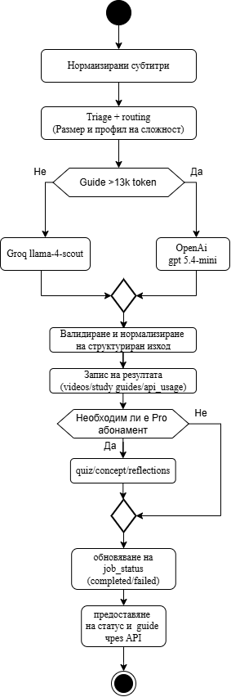
Фигура 9: Backend activity diagram

3.2 Frontend реализация
Frontend реализацията на MindMesh е изградена с Next.js 16 и React 19 и изпълнява много повече от ролята на визуална обвивка около backend услугите. Нейната основна задача е да преведе сложен AI процес в последователен и разбираем потребителски поток, без да разкрива излишна техническа сложност. Това е важно, защото системата работи с входове, които могат да доведат до различна продължителност на обработката, различен тип резултат и различни ограничения според абонаментния статус. Следователно frontend слоят трябва да бъде едновременно ясен, устойчив и съгласуван със структурните договори на backend.

Използването на App Router в Next.js 16 е подходящо за този тип система, защото позволява ясно организиране на страниците и потребителските потоци около отделни продуктови сценарии. От практическа гледна точка MindMesh има поне три основни интерфейсни зони: входна или dashboard среда, в която се стартира обработката; изглед за резултата, в който се визуализира генерираното ръководство; и настройки или billing контекст, в който се управляват потребителският статус и разширените функции (Next.js 2026). Тази организация е важна не заради самата навигационна схема, а защото прави съвместими три различни времеви режима на работа: бързо въвеждане, изчакване на AI обработка и последващо четене или преглед на вече създадено съдържание .
Dashboard
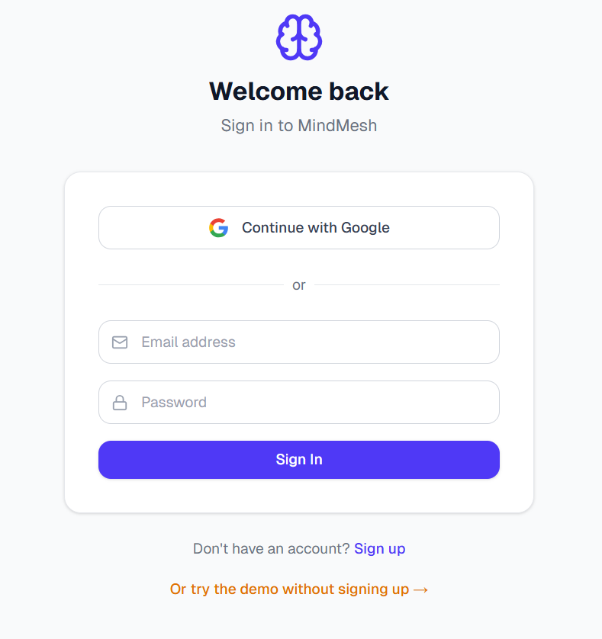
Панел за вписване

Особено съществена за frontend реализацията е визуализацията на структурираното ръководство. MindMesh не представя на потребителя безформен отговор, а материал, организиран в тематични блокове, резюмета, въпроси за активно припомняне и допълнителни елементи при Pro сценарии. Това означава, че интерфейсът трябва да бъде подчинен на структурата на данните, а не обратното. Когато backend частта връща формално описан резултат, frontend слоят може да визуализира отделните части последователно и предвидимо. Тази зависимост между структуриран изход и интерфейсна надеждност е добър аргумент в полза на schema-driven подхода.
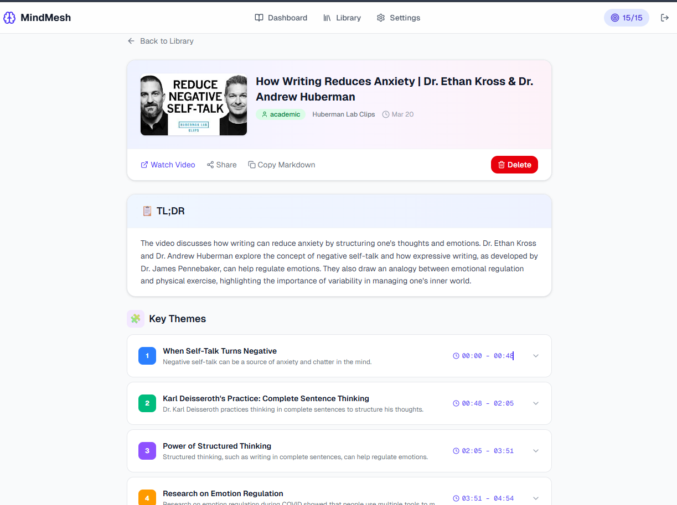
От инженерна гледна точка frontend частта има и дисциплинираща функция спрямо API взаимодействието. Вместо потребителските компоненти да общуват хаотично с множество backend маршрути, приложението следва централизирана логика за заявките и очаква типизирани отговори. Този подход улеснява поддръжката, защото промените в backend договорите могат да бъдат откривани по-рано и по-ясно. Същевременно той намалява риска интерфейсният слой да започне да съдържа домейн логика, която принадлежи на backend-а.
Практическите съображения за потребителско изживяване (UX) в MindMesh не трябва да се свеждат до визуален дизайн, а до яснота на процеса. Потребителят трябва да разбира кога заявката се обработва, кога е наличен резултат и в кой контекст е достъпна дадена функционалност. Това е особено важно при AI системи, където обработката не е мигновена и отказите не са невъзможни. Следователно frontend реализацията трябва да комуникира състоянието на системата по прозрачен начин, без да затрупва потребителя с вътрешни детайли за транскрипти, routing или външни доставчици.
Интерфейсът за billing и настройки е добра илюстрация на връзката между frontend и backend реализацията. От една страна, потребителят вижда сравнително прост сценарий по upgrade и последващо отключване на Pro функции. От друга страна, зад тази простота стои специфичен локален activation flow, който изисква съгласувано поведение между UI слоя, backend верификацията и промяната на потребителския статус. Това прави billing интерфейса не периферна страница, а архитектурно важна точка на интеграция (ReactJs 2026).
Важна граница в анализа е разграничението между реализирано състояние и бъдеща работа. Настоящият frontend е ориентиран към локална и тестова употреба за лични цели. Възможни бъдещи разширения са по-богати аналитични изгледи, по-фини визуални индикатори за качеството на ръководствата или допълнителни режими за работа с библиотеката. За целите на дипломната работа обаче по-важно е да се покаже, че текущата реализация вече постига основната си цел: прави сложния AI pipeline достъпен през последователен, типово съгласуван и потребителски разбираем интерфейс.

3.3 Billing активация и икономически анализ
Billing логиката в MindMesh е показателен пример за това как реалната среда на изпълнение променя интеграционния дизайн. В стандартен cloud сценарий Stripe често се представя чрез webhook-first поток, при който платеното събитие се потвърждава изцяло от сървърно известяване. При локалната постановка на MindMesh този модел не е достатъчен като единствен механизъм, защото жизненият цикъл на заявката и средата на изпълнение изискват допълнителен practically reliable начин за синхронизиране на потребителския статус. Затова системата използва локален activation flow чрез POST /api/billing/activate, който играе ролята на компенсиращ механизъм между Stripe checkout завършването и вътрешната промяна на абонамента (Stripe 2026).
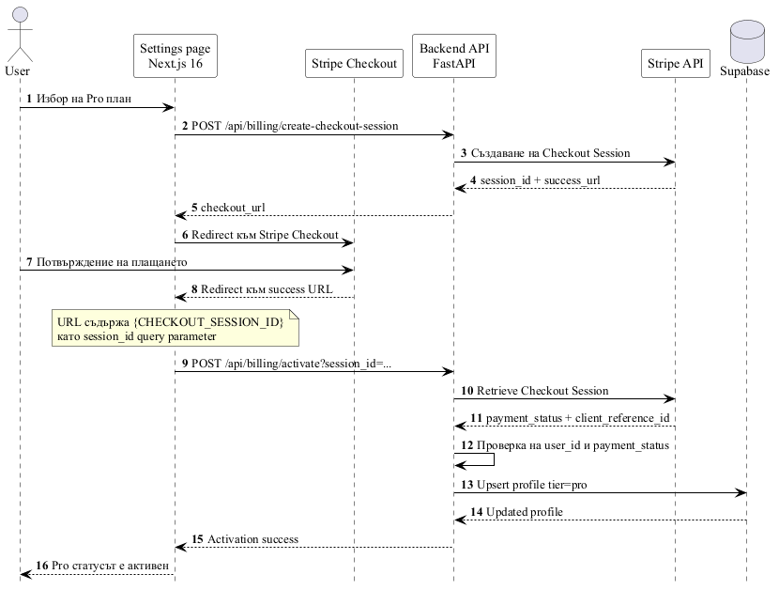
От гледна точка на реализацията този поток има две основни цели. Първо, да потвърди, че потребителят действително е преминал през успешен billing сценарий. Второ, да преобразува това събитие в вътрешно последствие за системата: отключване на Pro възможности или актуализиране на съответния статус. Така POST /api/billing/activate не трябва да се разбира като ad hoc заобикаляне, а като адаптация на интеграцията към local-only operational модела. Той позволява на системата да остане практично използваема в реалната среда, в която е разработвана и валидирана. Последователността на този локален activation flow е представена във Фигура 10.

Фигура 10: Billing sequence diagram
Икономическият анализ на MindMesh трябва да бъде представен внимателно и без непроверени бизнес обещания. Продуктът използва външни AI услуги и затова себестойността на отделна обработка не е фиксирана еднакво за всички случаи. Тя зависи поне от три фактора: дали е необходим STT fallback, какъв е размерът на транскрипта и дали сценарият включва допълнителни Pro операции. Оттук следва, че икономическата оценка е най-коректно да бъде изградена чрез сценарии, а не чрез единна средна стойност, представена като универсална истина.
При лек потребителски сценарий, в който съществува достъпен транскрипт и се използва по-лек генеративен път, системата работи при относително ниска външна цена за единица резултат. При среден сценарий разходът нараства, когато обработката включва по-дълъг вход и по-тежък модел за създаване на ръководството. При тежък сценарий, в който се комбинират липса на субтитри, fallback към Groq Whisper v3 Turbo и последващи Pro операции, разходната картина става значително по-неблагоприятна. Тази градация е важна, защото показва, че устойчивостта на продукта не може да се оценява без връзка с профила на употреба.
Следва да се подчертае, че икономическият анализ в рамките на дипломната работа не е бизнес план в пълен смисъл. По-скоро той има функцията да покаже дали архитектурните решения са икономически защитими. Priority waterfall стратегията намалява средната цена, защото не активира STT без необходимост. Многомоделният routing ограничава ненужното използване на по-тежък модел при кратки случаи. Structured output подходът също има икономическа стойност, макар и косвена, защото намалява необходимостта от последващи корекции и ръчна намеса при визуализацията. В този смисъл икономическата част не стои отделно от архитектурата, а е пряко следствие от нея.

Сценарий | Triage модел и допускане | Guide модел и допускане | Приблизителен AI разход за заявка | Какво показва сценарият
Кратко ръководство с налични субтитри | llama-3.1-8b-instant при 2K input и 0.3K output tokens | llama-4-scout-17b при 8K input и 2K output tokens | около $0.0017 | Най-евтиният реалистичен основен път при обработка с налични субтитри
Средно ръководство с налични субтитри | llama-3.1-8b-instant при 2K input и 0.3K output tokens | llama-4-scout-17b при 12K input и 3K output tokens | около $0.0029 | Показва, че кратките и средните случаи с налични субтитри остават евтини при Groq пътя
Дълго ръководство с налични субтитри | llama-3.1-8b-instant при 2K input и 0.3K output tokens | gpt-5.4-mini при 50K input и 8K output tokens | около $0.0736 | Показва защо long-guide path трябва да се разглежда отделно в икономическия анализ
Дълго ръководство със STT fallback | Същият triage като горе | Същият long-guide path плюс допълнителна STT цена по официалната Groq ASR тарифа | $0.0736 + надбавка за STT | Най-неблагоприятният практически път, при който добиването на транскрипт вече не е безплатно
Таблица 6: Разходни сценарии при генериране на ръководство
Честният извод е, че MindMesh е по-устойчив при леки и средни сценарии на използване, отколкото при интензивна heavy-user употреба. Това не е слабост на анализа, а важен practically grounded резултат. Системата е конструирана така, че да използва интелигентно външните услуги, но не може да отмени фундаменталния факт, че някои класове заявки изискват по-скъпа обработка. Следователно икономическата жизнеспособност трябва да се разглежда като функция на профила на потребителя и на конкретния микс от сценарии, а не като автоматично следствие от наличието на абонаментен модел. Таблица 6 е подходящата визуална опора за разликата между caption-first и long-guide разходните пътища, а Таблица 7 позволява същата логика да бъде преведена към месечни потребителски профили при ясно означени сценарийни допускания.
Тип потребител | Ръководства на ден | Среден AI разход на ръководство | Приблизителен AI разход на месец | Сравнение спрямо работната стойност на Pro плана | Интерпретация
Лек | 2 | около $0.0017 | около $0.10 | значителен положителен резерв спрямо AI разхода | Най-благоприятният профил за основна употреба с налични субтитри
Среден | 5 | около $0.0170 | около $2.56 | положителен резерв спрямо AI разхода, но осезаемо по-нисък | Показва защо смесеният профил остава жизнеспособен, но вече е чувствителен към дела на long-guide случаите
Тежък | 15 | около $0.0383 | около $17.21 | отрицателен баланс спрямо AI разхода | Показва, че интензивната употреба не е устойчива без fair-use ограничения или допълнителна ценова логика
Таблица 7: Печалба и загуба по тип потребител

3.4 Structured outputs и Pro функционалности
Structured output подходът е едно от решенията, които свързват най-пряко AI слоя с продуктовата надеждност на MindMesh. Ако системата връщаше единствено свободен текст, frontend частта би трябвало да разчита на крехко форматиране и евристично разпознаване на смислови блокове. Това би увеличило риска от несъгласувано визуализиране, от пропуснати части на ръководството и от затруднено съхранение на резултата за последващо използване. Затова в реализираното решение ръководството се третира като структуриран артефакт с ясно определени полета и вътрешна организация.
Практическото значение на този подход е двупосочно. От една страна, backend слоят може да валидира дали полученият резултат действително отговаря на очаквания продуктови договор. От друга страна, frontend слоят може да рендира отделните секции на ръководството като предсказуеми интерфейсни елементи. Така structured outputs изпълняват ролята на интерфейс между генеративната неопределеност и приложната стабилност. Това е особено важно за система, която не просто показва текст, а изгражда учебно съдържание с тематични блокове, синтезирани изводи и елементи, насочени към активно припомняне (OpenAI 2026).
В MindMesh тази структурна основа е и предпоставка за Pro функционалностите. Разширените възможности не бива да се мислят като отделен слой, залепен върху вече завършено ръководство, а като допълнения, които стъпват върху стабилния формат на базовия резултат. Когато основното ръководство е представено в ясно дефинирана структура, към него могат да се добавят допълнителни въпроси, рефлексия и други учебни елементи без системата да загуби последователност. Това прави Pro режима архитектурно естествено продължение на core функционалността, а не паралелен продукт.
От реализационна гледна точка Pro функционалностите са важни и защото показват как системата преминава от базово обобщение към по-целенасочена подкрепа за учене. Учебното ръководство само по себе си е ценно, но добавянето на въпроси и рефлексивни елементи приближава продукта до инструменти за активно взаимодействие със съдържанието. Това е съществена продуктова разлика, защото демонстрира как генеративният pipeline може да създаде не само текстов резултат, а и основа за учебна активност.
Следва обаче да се прави ясно разграничение между реализираното текущо състояние и бъдещите възможности. В настоящата система structured output договорите и Pro разширенията вече играят практическа роля в организирането на резултата и в отключването на допълнителна стойност за платените сценарии. По-нататъшно разширяване с по-финни типове упражнения, адаптивни режими или по-дълбока персонализация е възможно, но принадлежи на бъдеща работа. За целите на тази глава е по-важно да се покаже, че още сегашната реализация доказва предимството на schema-driven подхода.

3.5 Ограничения и препоръки
Честното представяне на ограниченията е задължително условие, за да бъде оценката на MindMesh академично защитима. Първото и най-видимо ограничение е local-only operational моделът. Той позволява системата да работи надеждно спрямо текущите условия на transcript acquisition, но едновременно с това стеснява нейния deployment обхват. Следователно решението е функционално и practically justified, но не трябва да се представя като завършен публичен SaaS модел. Тази граница следва да бъде назована директно, защото тя определя както техническата, така и икономическата рамка на продукта.
Второто ограничение е зависимостта от външни AI доставчици. Макар многомоделният конвейер да е избран рационално и да поддържа контрол върху разхода, той остава чувствителен към ценови промени, промени в API поведението и вариации в качеството на услугите. Това означава, че устойчивостта на системата зависи не само от вътрешната й архитектура, но и от стабилността на външната екосистема. Такава зависимост е типична за съвременните AI приложения, но в дипломната работа трябва да бъде описана ясно, а не да остава скрита зад общи твърдения за „облачни услуги".
Третото ограничение е свързано с икономическия профил на интензивната употреба. Архитектурните решения в MindMesh намаляват средната цена на обработка, но не могат да елиминират факта, че тежките сценарии са значително по-скъпи от леките. Поради това продуктът следва да бъде оценяван чрез употребни профили, а не чрез предположението, че всички потребители натоварват системата еднакво. Тази препоръка е важна и методологически: икономическият анализ трябва да остане scenario-based и да избягва обещания за универсална рентабилност без емпирична подкрепа.
Четвъртото ограничение е, че част от силните страни на системата все още трябва да бъдат подкрепени с допълнителни емпирични данни или външни източници. Това важи особено за по-точните сравнения между отделни модели, за окончателните cost таблици и за по-детайлните твърдения относно влиянието на structured outputs върху качеството на визуализацията. В рамките на първа чернова е допустимо тези места да бъдат маркирани, но финалният вариант на дипломната работа следва да ги изчисти чрез проверима литература и проектни данни.
Оттук произтичат и няколко практически препоръки за бъдещо развитие. На първо място, ако се търси по-широк deployment, трябва да се приоритизира устойчиво решение на транскриптния входен проблем. На второ място, икономическият модел следва да се наблюдава за различни типове потребители, вместо да се фиксира върху една усреднена представа за стойността на заявката. На трето място, schema-driven подходът трябва да остане водещ принцип, тъй като именно той свързва AI генерацията с надежден frontend и с възможността за постепенно разширяване на Pro функционалностите.
В заключение, ограниченията на MindMesh не обезсилват разработката, а я правят по-убедителна като инженерна система. Те показват, че проектът е реализиран не в идеализирана среда, а в контекст на външни зависимости, реални разходи и deployment граници. Препоръките за бъдещо развитие следователно не трябва да се четат като поправка на „грешна" архитектура, а като естествено следваща фаза след доказана работеща основа.

Обобщение
В обобщение, третата глава показва, че MindMesh е не само добре аргументиран проект, но и реално изпълнена система с ясно разпознаваеми технически и икономически последствия. Backend реализацията осигурява контролирана AI оркестрация, frontend реализацията превръща структурирания резултат в използваем интерфейс, billing потокът доказва адаптивност към локалната среда, structured outputs и Pro функционалностите демонстрират продуктовата стойност на schema-driven подхода, а икономическият анализ очертава границите на устойчивата употреба. Именно това превръща главата в логично продължение на анализа и проектирането, без да се повтаря тяхната аргументация.

Заключение
Настоящата дипломна работа беше насочена към разработването на система, която преобразува образователно видео съдържание в по-удобна за учене, преговор и повторна употреба форма. В основата на тази задача стои практически проблем с ясно изразена стойност: макар платформите за видео съдържание да предоставят огромен обем знания, самият формат на видеото остава линеен, труден за индексиране и неудобен за целенасочено връщане към конкретни понятия, аргументи и обяснения. Поради това задачата не се свежда до създаване на още един инструмент за обобщение, а до изграждане на инженерно издържана система, която превръща видеоизточника в структурирано учебно ръководство, запазващо основната логика на съдържанието и подпомагащо активно припомняне.
В рамките на разработката тази цел беше постигната чрез проектирането и реализацията на MindMesh като многослойна уеб система с ясно разграничени отговорности между frontend, backend, слой за данни и външни AI услуги. Frontend частта, изградена с Next.js 16 и React 19, осигурява последователен потребителски поток за подаване на видео, проследяване на обработката и работа с готовото ръководство. Backend частта, реализирана с FastAPI, управлява заявките, transcript acquisition логиката, маршрутизирането към подходящ модел и съхраняването на резултатите. Supabase предоставя база за работа с потребителски профили, данни и user-scoped достъп, а външните AI доставчици изпълняват ясно ограничени роли в рамките на цялостния процес. По този начин системата не е просто обвивка около генеративен модел, а координирана архитектура, в която всяка стъпка е обоснована спрямо конкретно ограничение или функционална цел.
Един от най-важните резултати на дипломната работа е доказването на необходимостта от приоритетна каскадна стратегия за добиване на текстовия вход. Практиката показа, че надеждното генериране на учебно ръководство не започва от езиковия модел, а от качеството и наличността на транскрипта. Поради това в MindMesh е приложен подход, при който първо се използват по-икономичните и по-нисколатентни възможности за достъп до транскрипт, а едва при неуспех системата преминава към Speech-to-Text обработка чрез Groq Whisper v3 Turbo. Това решение има не само техническа, но и методологична стойност. То показва, че в реални AI системи най-същественият архитектурен риск често се намира във входния канал, а не в последната генеративна стъпка. Следователно устойчивата система трябва да управлява именно тази несигурност, вместо да предполага идеални входни условия.
Вторият съществен резултат е реализирането на многомоделен конвейер, който съчетава различни модели според характеристиките на задачата. За по-кратки входове и ръководства системата използва Groq llama-4-scout, където бързината и по-ниският разход са решаващи. При по-дълги входове обработката преминава към OpenAI gpt-5.4-mini, тъй като по-големият контекстов капацитет и по-стабилното поведение при обемен текст са по-важни от минималната латентност. Този routing не е помощна оптимизация, а централна инженерна стратегия. Чрез него MindMesh поддържа по-добър баланс между цена, време за реакция и качество на крайния резултат. Така дипломната работа защитава тезата, че за системи от този тип универсалният модел не е непременно най-доброто решение; по-подходящ е дисциплиниран модел на разпределение на ролите между специализирани компоненти.
Съществен принос на разработката е и използването на структуриран изход като основа за целия продуктов слой. Учебното ръководство в MindMesh не е замислено като свободен текст, който просто да бъде показан на екрана. То е съхраним, визуализируем и разширяем артефакт, който може да включва тематични секции, въпроси за активно припомняне и допълнителни Pro функционалности. Тази постановка налага по-строги изисквания към качеството на генеративния резултат. В този смисъл разработката показва, че едно практически полезно AI приложение изисква не само езиково добър резултат, а предсказуем договор между модел, backend и frontend. Именно този договор прави възможни повторната употреба на данните, устойчивото представяне в интерфейса и постепенното разширяване на системата.
От гледна точка на изпълнението на поставените задачи може да се заключи, че основните цели на дипломната работа са реализирани в значителна степен. Анализиран е проблемът с достъпа до текстово представяне на видео съдържание и е предложена работеща стратегия за извличане на транскрипции. Проектирана е архитектура, която интегрира frontend, backend, база данни и външни AI услуги в последователен процес. Реализирани са механизми за съхраняване на резултатите и за работа с потребителски профили и достъп. В допълнение е разгледан и икономическият аспект на системата чрез сценарийно оценяване на различни натоварвания и различни разходни пътища. Това не означава, че всеки възможен практически въпрос е окончателно решен, но означава, че разработката е преминала отвъд идеен прототип и представлява реално работеща система с ясно установени граници.
Степента на изпълнение на тези цели и задачи е синтезирана в Таблица T-08, която превежда формулираните в увода намерения към реално постигнатите резултати и признатите ограничения на MindMesh.
Изследователска задача | Планиран резултат | Реализиран резултат в MindMesh | Статус | Бележка за ограничение
Надеждно извличане на транскрипции | Да има работещ входен механизъм за текстово представяне на видеото | Реализирана е priority waterfall стратегия с ръчни субтитри, автоматични субтитри и Groq Whisper v3 Turbo като резервен път | Изпълнено | Надеждността на входа остава зависима от външната достъпност на транскриптните канали
Многомоделен конвейер | Да се избира подходящ модел според характеристиките на случая | Реализирана е маршрутизация между llama-4-scout и gpt-5.4-mini, подпомогната от лек triage модел | Изпълнено | Threshold логиката е проектно обоснована, но може да се донастройва при бъдеща база от оперативни данни
Цялостна уеб архитектура | Да се интегрират frontend, backend, база данни и външни услуги в последователен конвейер | Реализирани са Next.js frontend, FastAPI backend и Supabase data/auth слой с ясно разделени роли | Изпълнено | Текущата постановка е local-only и не се представя като публично cloud разгръщане
Потребителска изолация и съхранение | Да се гарантира user-scoped достъп до guides и свързаните данни | Реализирани са профили, processing jobs, study guides и контролиран достъп през Supabase | Изпълнено | Защитимият обхват е този на текущата реализация, а не на бъдеща multi-tenant инфраструктура
Техническа и икономическа оценка | Да се оцени жизнеспособността на разработката | Изготвен е сценарийно ориентиран анализ на пътищата с налични субтитри, long-guide сценарии и Pro разширения | Частично изпълнено | Анализът е достатъчен за дипломната работа, но не замества пълен бизнес план и оперативни данни от реална употреба
Продуктова завършеност | Да се покаже работеща система, а не само концептуален прототип | MindMesh функционира като реална локална система за генериране на учебни ръководства и Pro разширения | Изпълнено с ограничения | Остават бъдещи посоки като по-широк deployment, допълнителна наблюдаемост и формална педагогическа оценка
Таблица 8: Цели, резултати и статус на изпълнение
Тези граници следва да бъдат формулирани ясно, защото именно те придават достоверност на постигнатите резултати. Най-същественото ограничение на MindMesh в настоящия й вид е local-only operational режимът. Причината за това не е недостиг на web технологии или липса на архитектурна готовност за по-широко разполагане, а чувствителността на transcript acquisition механизмите към среди с datacenter IP адреси. Това външно ограничение оказва пряко влияние върху deployment постановката и трябва да бъде признато като част от инженерната реалност на системата. Допълнително ограничение е, че качеството на генерираното ръководство остава зависимо от качеството на входния транскрипт, от яснотата на оригиналното видео съдържание и от неизбежните граници на използваните модели. Следователно системата не следва да се представя като абсолютен заместител на видеото, а като инструмент за структуриране, навигация и учебен преговор.
Икономическият анализ допълва тази картина, като показва, че жизнеспособността на продукта е тясно свързана с архитектурните оптимизации. Разходът за обработка не е постоянна стойност, а функция от наличието на директен транскрипт, от необходимостта от STT fallback, от дължината на входа и от избрания генеративен път. Това прави особено важни решенията за transcript waterfall логиката и за model routing-а. Именно те осигуряват възможност за по-устойчиво поведение при леки и средни сценарии на употреба, като същевременно очертават къде се появяват ограниченията при интензивно натоварване. В този смисъл икономическата част на дипломната работа не е отделна бизнес добавка, а продължение на архитектурния анализ: тя показва, че добрата инженерна организация влияе пряко върху разходната устойчивост.
Перспективите за бъдещо развитие на MindMesh следват естествено от вече установените силни и слаби страни на системата. Първата логична посока е повишаване на надеждността при transcript acquisition, така че local-only ограничението да бъде преодоляно или поне смекчено чрез по-устойчиви входни механизми. Втората посока е разширяване на учебната стойност на ръководствата чрез по-богат association layer, по-добра тематична свързаност и по-фин контрол върху вида на генерираните учебни елементи. Третата е свързана с по-формална оценка на резултатите чрез потребителско тестване, наблюдение на реалната употреба и сравнение между различни сценарии на работа. Всяка от тези посоки е осъществима именно защото настоящата разработка вече е изградила стабилна архитектурна основа, върху която могат да се наслагват следващи подобрения.
Крайният извод от дипломната работа е, че MindMesh демонстрира практически значим и инженерно защитим подход към преобразуването на образователно видео в структурирано учебно съдържание. Стойността на системата не произтича от механичното използване на актуални AI инструменти, а от внимателното им интегриране в архитектура, съобразена с реални ограничения, с нуждите на потребителя и с разходната устойчивост на продукта. Именно в това се състои и основният принос на разработката: тя показва как съвременни AI технологии могат да бъдат използвани не като демонстрационен ефект, а като част от последователна система за решаване на конкретен учебен проблем.

Източници
Dunlosky, John, Katherine A. Rawson, Elizabeth J. Marsh, Mitchell J. Nathan, and Daniel T. Willingham. 2013. “Improving Students’ Learning With Effective Learning Techniques: Promising Directions From Cognitive and Educational Psychology.” Psychological Science in the Public Interest : A Journal of the American Psychological Society (United States) 14 (1): 4–58. https://doi.org/10.1177/1529100612453266.
Fast API. 2026. “FastAPI.” March 27. https://fastapi.tiangolo.com/.
Groq. 2026. “Speech to Text.” GroqDocs | Speech to Text, March 27. https://console.groq.com/docs.
Kruchten, Philippe. 1995. “The 4+1 View Model of Architecture.” IEEE Software 12 (6). https://doi.org/10.1109/52.469759.
Next.js. 2026. “Next.Js Docs: App Router | Next.Js.” March 27. https://nextjs.org/docs/app.
OpenAI. 2026. “OpenAI Structured Outputs.” Official documentation. March 27. https://developers.openai.com/api/docs/guides/structured-outputs.
Radford, Alec, Jong Wook Kim, Tao Xu, Greg Brockman, Christine McLeavey, and Ilya Sutskever. 2022. Robust Speech Recognition via Large-Scale Weak Supervision. December 6. https://doi.org/10.48550/arXiv.2212.04356.
ReactJs. 2026. “React Reference Overview – React.” March 27. https://react.dev/reference/react.
Stripe. 2026. “Stripe Checkout Overview.” Official documentation. March 27. https://docs.stripe.com/.
Supabase. 2026a. “Auth | Supabase Docs.” March 27. https://supabase.com/docs/guides/auth.
Supabase. 2026b. “Row Level Security | Supabase Docs.” March 27. https://supabase.com/docs/guides/database/postgres/row-level-security.
UML. 2017. Unified Modeling Language, v2.5.1. December. https://www.omg.org/spec/UML/.

